
西安沣东第二小学
2025年物业管理服务项目（二次）

竞争性磋商文件

项目编号：SZT2025-SN-QC-ZC-FW-0770
沣东编号：2025FD0095
入场编号：XX-2025-000321-B01

采购代理机构：陕西中技招标有限公司
二零二五年八月
目 录
第一部分 竞争性磋商公告 4
第二部分 供应商须知前附表 9
第三部分 磋商须知 15
A 总则 15
1. 适用范围 15
2. 定义 15
3. 合格的供应商 15
4. 合格服务 15
5. 费用 15
B 磋商文件说明 16
6．磋商文件的构成 16
7．磋商文件的澄清 16
8．磋商文件的修改 16
C．响应文件的编写 17
9．响应文件编制的原则 17
10．磋商语言 17
11．计量单位 17
12．响应文件的组成 17
13．响应文件格式 17
14．磋商报价 18
15．磋商货币 18
16．证明供应商资格的证明文件 18
17．证明服务的合格性和符合磋商文件规定的文件 18
18．磋商保证金 19
19．磋商有效期 19
20．响应文件的签署及格式 19
D．响应文件的递交 19
21．响应文件的数量、包装和标记 19
E．磋商/评审 20
22．磋商 20
23．磋商小组 20
24．响应文件的审核 21
25．响应文件的澄清 22
26．响应文件的比较和评价 22
27．评审原则及主要方法 23
28．与采购人、采购代理机构和磋商小组接触 26
F．授予合同 26
29．供应商确定及合同授予 26
30．接受和拒绝任何或所有磋商的权力 27
31．腐败和欺诈行为 27
32. 招标代理服务费 27
第四部分 合同格式 29
第五部分 附件—磋商响应文件格式 36
附件1 磋商响应函 38
附件2 磋商报价表 39
附件3 分项报价表 40
附件4 商务偏离表 41
附件5 技术偏离表 42
附件6 供应商为本项目提供的资格证明文件及其他 43
附件7 业绩一览表 54
附件8 拟投入本项目人员汇总表 57
附件9 实施方案 58
附件10 服务承诺书 59
附件11 拒绝围标、串标承诺书 60
附件12 拒绝商业贿赂承诺书 61
附件12 其它证明材料 62
第六部分 采购内容及要求 63
第七部分 需要落实的政府采购政策 68
第八部分 西咸新区公共资源交易不见面开标大厅政府采购供应商操作手册 71
一、系统登陆 71
二、开标流程 74
我的项目 74
公布投标人 75
远程解密 77
公布开标结果 78
开标结束 79
三、其他功能介绍 80
互动交流 80
开标异议文字提问 82
异议查看 83
直播画面切换 84

第一部分 竞争性磋商公告

项目概况
2025年物业管理服务项目（二次）的潜在供应商应在全国公共资源交易平台（陕西省·西咸新区）（http://xxxq.sxggzyjy.cn/）自行下载获取采购文件，并于2025年08月27日14时00分（北京时间）前提交响应文件。

一、项目基本情况
项目编号：SZT2025-SN-QC-ZC-FW-0770
项目名称：西安沣东第二小学2025年物业管理服务项目（二次）
采购方式：竞争性磋商
预算金额：400,000.00元
采购需求：
合同包1(2025年物业管理服务):
合同包预算金额：400,000.00元
合同包最高限价：400,000.00元
品目号 | 品目名称 | 采购标的 | 数量（单位） | 技术规格、参数及要求 | 品目预算(元) | 最高限价(元)
1-1 | 其他商务服务 | 2025年物业管理服务 | 1(项) | 详见采购文件 | 400,000.00 | 400,000.00
本合同包不接受联合体投标
合同履行期限：合同签订之日起一年（2025年9月至2026年8月）

二、申请人的资格要求：
1.满足《中华人民共和国政府采购法》第二十二条规定;
2.落实政府采购政策需满足的资格要求：
合同包1(2025年物业管理服务)落实政府采购政策需满足的资格要求如下:
本项目专门面向中小企业采购，仅限符合《政府采购促进中小企业发展管理办法》（财库〔2020〕46 号）条件的中小微企业参与，供应商应填写中小企业声明函并对真实性负责（残疾人福利性单位及监狱企业视同为小型、微型企业）。
3.本项目的特定资格要求：
合同包1(2025年物业管理服务)特定资格要求如下:
法定代表人参加的，须提供本人身份证复印件加盖公章;法定代表人授权他人参加的，须提供法定代表人委托授权书原件加盖公章，并提供被授权代表的身份证复印件加盖公章。

三、获取采购文件
时间：2025年08月15日至2025年08月21日，每天00:00:00至23:59:59（北京时间）
途径：全国公共资源交易平台（陕西省·西咸新区）（http://xxxq.sxggzyjy.cn/）自行下载
方式：在线获取
售价：0元

四、响应文件提交
截止时间：2025年08月27日14时00分00秒（北京时间）
地点：全国公共资源交易平台（陕西省·西咸新区）（http://xxxq.sxggzyjy.cn/）网上递交

五、开启
时间：2025年08月27日14时00分00秒（北京时间）
地点：全国公共资源交易平台（陕西省·西咸新区）（http://xxxq.sxggzyjy.cn/）不见面开标大厅

六、公告期限
自本公告发布之日起3个工作日。

七、其他补充事宜
1.请供应商按照陕西省财政厅关于政府采购供应商注册登记有关事项的通知中的要求，通过陕西省政府采购网（http://www.ccgp-shaanxi.gov.cn/）注册登记加入陕西省政府采购供应商库。
2.落实政府采购政策：（1）财政部、工业和信息化部关于印发《政府采购促进中小企业发展管理办法》的通知-财库〔2020〕46号
（2）关于进一步加大政府采购支持中小企业力度的通知-财库〔2022〕19号
（3）财政部 司法部关于政府采购支持监狱企业发展有关问题的通知-财库〔2014〕68号
（4）财政部 民政部 中国残疾人联合会关于促进残疾人就业政府采购政策的通知-财库〔2017〕141号
（5）财政部 发展改革委 生态环境部关于调整优化节能产品、环境标志产品政府采购执行机制的通知-财库〔2019〕9号
（6）财政部生态环境部关于印发环境标志产品政府采购品目清单的通知-财库〔2019〕18号
（7）财政部发展改革委关于印发节能产品政府采购品目清单的通知 -财库〔2019〕19号
（8）财政部 农业农村部 国家乡村振兴局关于运用政府采购政策支持乡村产业振兴的通知-财库〔2021〕19号
（9）财政部、农业农村部、国家乡村振兴局、中华全国供销合作总社关于印发《关于深入开展政府采购脱贫地区农副产品工作推进乡村产业振兴的实施意见》的通知-财库〔2021〕20号；
（10）陕西省财政厅关于落实政府采购支持中小企业政策有关事项的通知-陕财办采函〔2022〕10号
（11）陕西省财政厅关于进一步加强政府绿色采购有关问题的通知-陕财办采〔2021〕29号
（12）陕西省财政厅关于印发《陕西省中小企业政府采购信用融资办法》-陕财办采〔2018〕23号
（13）陕西省财政厅关于加快推进我省中小企业政府采购信用融资工作的通知-陕财办采〔2020〕15号
（14）陕西省财政厅 中国人民银行西安分行关于深入推进政府采购信用融资业务的通知-陕财办采〔2023〕5号
（15）西安市财政局关于促进政府采购公平竞争优化营商环境的通知-市财函〔2021〕431号；
（16）西安市财政局关于贯彻落实<西安市政府采购信用担保及信用融资工作实施方案（试行）>有关事宜的通知-市财发〔2015〕4号；
（17）陕西省西咸新区财政局陕西省西咸新区工业和信息化局关于贯彻落实《政府采购促进中小企业发展管理办法》的通知（陕西咸财发〔2021〕159号）；
（18）陕西省西咸新区财政金融局关于全面推行政府采购供应商基本资格条件承诺制的通知（陕西咸财金发〔2023〕119号）；
（19）如有最新颁布的政府采购政策，按最新的文件执行。
3.供应商可登录全国公共资源交易平台（陕西省·西咸新区），选择本项目点击“我要投标”，供应商自采购公告发布之时起可获取磋商文件并应在磋商文件获取时限内，下载获取电子磋商文件，逾期下载通道将关闭，未及时下载获取电子磋商文件将会影响后续开评标活动（未及时下载的后期无法上传电子响应文件，导致无法投标，后果供应商自负）。
4.本项目采用“不见面开标”方式，各供应商可登录全国公共资源交易平台（陕西省·西咸新区）下载操作手册,并在响应文件递交截止时间前通过全国公共资源交易平台（陕西省·西咸新区）递交电子响应文件。因供应商自身设施故障或自身原因导致无法完成投标的，由供应商自行承担后果。
5.根据《国务院关于开展营商环境创新试点工作的意见》(国发〔2021〕24号)，简化对政府采购供应商资格条件等的形式审查，不再要求供应商提供相关财务状况、缴纳税收和社会保障资金等证明材料，降低政府采购供应商交易成本。根据陕西省西咸新区财政金融局文件《关于全面推行政府采购供应商基本资格条件承诺制的通知》（陕西咸财金发〔2023〕119号），供应商在参与政府采购项目投标时，可对《中华人民共和国政府采购法实施条例》第十七条第一款第（二）项、第（三）项、第（四）项所要求提供的相关材料进行简化。本项目供应商只需以书面形式提供规定格式的《基本资格条件承诺函》。

八、对本次招标提出询问，请按以下方式联系。

1.采购人信息
名称：西安沣东第二小学
地址：陕西省西安市西咸新区沣东新城三桥街办孙围墙村
联系方式：17382431381

2.采购代理机构信息
名称：陕西中技招标有限公司
地址：西安市高新区高新四路1号高科广场A座10楼1001室
联系方式：029-87304326-849

3.项目联系方式
项目联系人：连杰、马帅、单博、李娜
电话：029-87304326-849

第二部分 供应商须知前附表
项号 | 条款号 | 编列内容
 | 竞争性磋商公告 | 项目名称：西安沣东第二小学2025年物业管理服务项目（二次）  项目编号：SZT2025-SN-QC-ZC-FW-0770  沣东编号：2025FD0095  入场编号：XX-2025-000321-B01
 | 资金来源 | 财政拨款
 | 竞争性磋商公告 | 采购人：西安沣东第二小学  采购代理机构：陕西中技招标有限公司
 | 采购内容 | 详见磋商文件第六部分采购内容及要求。本次采购、磋商报价、评审和合同授予均以项目为单位，供应商必须就一个完整的项目进行响应。
 | 服务期限 | 合同签订之日起一年（2025年9月至2026年8月）
 | 服务地点 | 采购人指定地点
 | 付款方式 | 按月度支付。成交供应商于每月向甲方出具正式税务发票，甲方与每月通过转账形式支付物业管理费。
 | 磋商报价 | 所有费用一次性包死。
 | 磋商保证金 | 根据陕西省西咸新区沣东新城财政局《关于政府采购活动免收投标保证金的通知》，本项目不收取磋商保证金。
 | 磋商有效期 | 响应文件从磋商之日起，有效期为90日历天。
 | 合同签订 | 成交供应商与采购人签订合同。
 | 踏勘 | 自行踏勘。查看现场所发生的费用和风险由供应商自己承担。供应商因自身原因未到项目实施现场实地查看的，中标后签订合同时和履约过程中，供应商不得以不完全了解现场情况为由，提出任何形式的增加合同外价款或索赔的要求。
 | 响应文件说明 | 1、制作电子响应文件。供应商使用“陕西省公共资源交易平台政府采购电子标书制作工具”制作电子响应文件。  2、递交电子响应文件。登录陕西省西咸新区公共资源交易中心平台，在响应文件递交截止时间前上传加密的电子化响应文件。  3、在响应文件递交截止时间前递交电子响应文件。  4、成交供应商应无偿向采购人或采购代理机构提供纸质版响应文件。（一正一副并加盖公章）
 | 质疑受理 | 供应商提出质疑应符合中华人民共和国财政部令第94号《政府供应商提出质疑应符合中华人民共和国财政部令第94号《政府采购质疑和投诉办法》的规定：  1、提出质疑的供应商应当是参与所质疑项目采购活动的供应商。  2、供应商认为采购文件、采购过程、中标或者成交结果使自己的权益受到损害的，可以在知道或者应知其权益受到损害之日起7个工作日内，以书面形式向采购人、采购代理机构提出质疑，供应商应在法定质疑期内一次性提出针对同一采购程序环节的质疑。  供应商应知其权益受到损害之日，是指：  （1）对可以质疑的采购文件提出质疑的，为收到采购文件之日或者采购文件公告期限届满之日；  （2）对采购过程提出质疑的，为各采购程序环节结束之日；  （3）对中标或者成交结果提出质疑的，为中标或者成交结果公告期限届满之日。  3、供应商提出质疑应当提交质疑函和必要的证明材料。质疑函应当包括：  3.1供应商的姓名或者名称、地址、邮编、联系人及联系电话；  3.2质疑项目的名称、编号；  3.3具体、明确的质疑事项和与质疑事项相关的请求；  3.4事实依据；  3.5必要的法律依据；  3.6提出质疑的日期。  质疑函应采用财政部颁布的《政府采购供应商质疑函范本》。  供应商为自然人的，应当由本人签字；供应商为法人或者其他组织的，应当由法定代表人、主要负责人，或者其授权代表签字或者盖章，并加盖公章。  4、供应商可以委托代理人进行质疑。其授权委托书应当载明代理人的姓名或者名称、代理事项、具体权限、期限和相关事项。供应商为自然人的，应当由本人签字；供应商为法人或者其他组织的，应当由法定代表人、主要负责人签字或者盖章，并加盖公章。  5、有下列情形之一的，属于无效质疑，采购代理机构和采购人不予受理：  5.1质疑供应商不是参与所质疑项目采购活动的供应商；  5.2未在法定质疑期内发出质疑的；  5.3质疑未以书面形式提出；  5.4质疑函没有合法有效的签字、盖章或授权的；  5.5以非法手段取得证据、材料的；  5.6质疑答复后，同一质疑人就同一事项再次提出质疑的；  5.7不符合法律、法规、规章和政府采购监管机构规定的其他条件的。  6、质疑答复  采购人、采购代理机构在收到质疑函后七个工作日内做出答复。  7、质疑接收方式：供应商以书面形式将质疑函原件和必要的证明材料送至接收部门，法定代表人、主要负责人、自然人提交质疑函须提交其身份证复印件，代理人提交质疑函须提交授权委托书及授权人和被授权人身份证复印件。质疑函应采用财政部颁发的《政府采购供应商质疑函范本》。  接收部门：陕西中技招标有限公司企业管理部  接 收 人：戴经理  联系电话：029-88364979-856  地 址：西安市高新区高新四路1号高科广场A座1001室  8、投诉人在全国范围12个月内三次以上投诉查无实据的，由财政部门列入不良行为记录名单。  9、投诉人有下列行为之一的，属于虚假、恶意投诉，由财政部门列入不良行为记录名单，禁止其1至3年内参加政府采购活动：  （一）捏造事实;  （二）提供虚假材料;  （三）以非法手段取得证明材料。证据来源的合法性存在明显疑问，投诉人无法证明其取得方式合法的，视为以非法手段取得证明材料。
 | 特殊情况处理 | 当供应商不足3家时，按照相关法律、法规及有关规定执行。
 | 企业信用 | 评审现场对供应商“信用中国”网站(www.creditchina.gov.cn)及中国政府采购网(www.ccgp.gov.cn)相关主体信用记录进行查询，被列入失信被执行人、政府采购严重违法失信行为记录名单及其他不符合《中华人民共和国政府采购法》第二十二条规定条件的供应商，将按照无效响应文件处理。
 | 供应商失信行为 | 供应商有《陕西省政府采购领域供应商违法失信“黑名单”信息共享和联合惩戒实施办法》第四条规定的情形之一的，处以采购金额千分之五以上千分之十以下的罚款，列入不良行为记录名单，在一至三年内禁止参加政府采购活动，有违法所得的，并处没收违法所得，情节严重的，由工商行政管理机关吊销营业执照；构成犯罪的，依法追究刑事责任，同时纳入黑名单系统。
 | 特别说明 | 供应商须按照陕西省财政厅《关于政府采购供应商注册登记有关事项的通知》中的要求，通过陕西省政府采购网（http://www.ccgp-shaanxi.gov.cn/）注册登记加入陕西省政府采购供应商库。
 | 释义说明 | 本磋商文件中所涉及的“投标人”、“供应商”、“乙方”在磋商阶段均按“供应商”理解。“招标人”、“采购人”、“甲方”、“采购单位”在磋商阶段均按“采购人”理解。
 | 不见面开标 | 1、因供应商自身原因造成电子响应文件在规定的时间（60分钟）内无法解密的，按无效响应文件对待。  2、本项目采用“不见面开标”方式，无需现场递交纸质响应文件，供应商须使用数字认证证书对响应文件进行签封、加密、递交及解密等相关事宜。各供应商可登录全国公共资源交易平台（陕西省·西咸新区）下载操作手册,并在响应文件递交截止时间前通过全国公共资源交易平台（陕西省·西咸新区）递交电子响应文件。  3、不见面开标方式：打开西咸新区公共资源交易网站（http://xxxq.sxggzyjy.cn/），点击【电子交易平台】--【不见面开标系统】进入不见面开标大厅登陆首页。在我的项目里面找到等待开标的项目，点击进入不见面开标会议室。供应商阅读开标流程，并完成在线签到。  不见面开标注意事项：  （1）为顺利实现本项目公开招标的远程交互，建议供应商提前调试好硬件设备。  （2）建议供应商在响应文件递交截止时间前60分钟内登录不见面开标大厅，并及时签到（响应文件递交截止时间前 60 分钟开始签到），否则将无法参与不见面开标流程。  （3）供应商需注意 CA 锁一定要提前准备好，并确保 CA 锁为制作响应文件的 CA 锁。  （4）及时关注右侧公告及互动栏目信息，并尽快做出响应。
 | 说明 | 本项目为专门面向中小企业采购的采购项目

第三部分 磋商须知

A 总则

1. 适用范围
1.1 本磋商文件仅适用于本磋商公告中所叙述项目的服务采购。
1.2本次采购属服务类政府采购，采购人，采购代理机构、供应商、磋商小组的相关行为均受《中华人民共和国政府采购法》、《政府采购竞争性磋商采购方式管理暂行办法》、财政部规章及政府采购项目所在地有关法规、规章的约束，其权利受到上述法律法规的保护。
1.3 磋商文件解释权归采购代理机构所有。

2. 定义
2.1 “采购人”系指西安沣东第二小学。
“采购代理机构”系指陕西中技招标有限公司。
2.2 “供应商”系指响应采购人要求提交响应文件的供应商。
2.3 “服务”系指磋商文件规定供应商须承担的服务以及其他类似的义务。

3. 合格的供应商
3.1 凡符合供应商资格要求且有能力提供采购服务的供应商均可参加磋商采购活动。
3.2 供应商必须在磋商公告载明的地点下载磋商文件并登记备案，未经下载磋商文件并登记备案的潜在供应商均无资格参加本次磋商采购活动。
3.3 供应商应参照《中华人民共和国政府采购法》、《政府采购竞争性磋商采购方式管理暂行办法》及其它有关的中国法律和法规。

4. 合格服务
4.1 合同中提供的所有有关的服务，均应来自国家有关政府采购规定的服务的合格来源，本合同的支付也仅限于这些服务。

5. 费用
5.1 供应商应承担所有与编写和提交响应文件有关的费用，无论磋商过程中的做法和结果如何，采购人和采购代理机构在任何情况下均无义务和责任承担这些费用。

B 磋商文件说明

6．磋商文件的构成
6.1 磋商文件用以阐明所需提供的服务、采购、磋商程序和合同条件。磋商文件包括：
6.1.1 竞争性磋商公告；
6.1.2 供应商须知前附表；
6.1.3 磋商须知；
6.1.4 合同格式；
6.1.5 附件—磋商响应文件格式；
6.1.6 采购内容及要求。
6.2供应商应认真阅读磋商文件中所有的事项、格式条款和规范要求等。供应商没有对磋商文件全面做出实质性响应是供应商的风险。

7．磋商文件的澄清
7.1 任何要求对磋商文件澄清的供应商，均应以书面形式在规定时间内通知采购代理机构。在此之后提出的质疑为无效质疑。采购代理机构将视情况确定采用适当方式予以澄清或以书面形式予以答复，涉及变更或修正内容在政府采购发布媒体上发布更正公告，并以书面形式通知所有磋商文件收受人，且作为磋商文件的组成部分。

8．磋商文件的修改
8.1 在磋商文件要求提交响应文件截止时间前，无论出于何种原因，采购人可主动地或在解答供应商要求澄清的问题时对磋商文件进行修改。
8.2 磋商文件的修改将以书面形式通知所有磋商文件的收受人，供应商在收到该通知后应立即以传真的形式予以确认。
8.3 为使供应商在准备响应文件时，有充分的时间对磋商文件的修改进行研究考虑，采购人可自行决定，酌情推迟磋商截止日期，并以书面形式通知所有已购买磋商文件的供应商。
8.4 磋商文件的修改书将构成磋商文件的一部分，对采购人和供应商都具有约束力。

C．响应文件的编写

9．响应文件编制的原则
9.1 供应商应在认真阅读磋商文件所有内容的基础上，按照磋商文件的要求编制完整的响应文件。磋商文件中对响应文件格式有要求的，应按格式逐项填写内容，不准有空项；无相应内容可填的项应填写“无”、“没有相应指标”等明确的回答文字。响应文件中留有空项的，将被视为不完整响应的响应文件，其将有可能被拒绝。
9.2 供应商必须保证响应文件所提供的全部资料真实可靠，并接受对其中任何资料进一步审查的要求。
9.3 响应文件须对磋商文件中的内容做出实质性和完整的响应，否则其将被拒绝。

10．磋商语言
10.1 由供应商编写的响应文件和往来信件应以简体中文书写。

11．计量单位
11.1 除在磋商文件的技术规格中另有规定外，计量单位应使用中华人民共和国法定计量单位。

12．响应文件的组成
12.1采购人只接受供应商提供的唯一响应方案，不接受任何有选择的方案和报价（包括有条件的折扣）。供应商未按要求，提供了选择方案和/或报价的，其磋商将被拒绝。
12.2 供应商编写的响应文件应包括下列部分：
12.2.1磋商响应函、磋商报价表以及所有附件内容。
12.2.2按照供应商须知出具的供应商资格证明文件。
12.2.3按照供应商须知出具的报价符合磋商文件规定的证明文件及供应商认为需加以说明的其他内容。
12.2.4磋商文件要求供应商提供的其他内容。

13．响应文件格式
13.1 供应商应按磋商文件中提供的响应文件格式填写“磋商响应函”、“磋商报价表”以及其他相关文件。

14．磋商报价
14.1 供应商应对所列的所有要求按项目进行响应，不得将采购内容拆开响应。
14.2各磋商报价为供应商响应文件中所列的各项支付金额的总和。磋商报价将不会因国家政策调整及市场变化因素而得到调整。
14.3凡本磋商文件要求（或允许）及供应商认为需要进行磋商总报价的各项费用项目（不论是否要求进入报价），若报价时未报或未在响应文件中予以说明，采购人将认为这些费用供应商已计取，并包含在总报价中（项目内容、项目量调整除外）。供应商按上述14.2款要求填写“分项报价表”只是为了方便采购人对谈判响应文件进行比较，并不限制采购人以其它方式签订合同的权力。
14.4 供应商应按照磋商文件附件提供的格式填写“磋商报价表”和“分项报价表”。若西咸新区公共资源交易中心线上系统报价与供应商响应文件内的报价不一致，以西咸新区公共资源交易中心线上系统报价为准；如果“磋商报价表”中的报价与响应文件中的报价不符，以“磋商报价表”中的价格为准。文字大写表示的数据与同一数字表示的有差别，则以文字大写表示的数据为准。如果单价与总价不符，以单价为准；除非磋商小组认为单价有明显的小数点错误，此时应以合价为准，并修改单价。
14.5 供应商所报的磋商报价在合同执行过程中是固定不变的，不得以任何理由予以变更。以可调整的价格提交的响应文件将作为非响应性磋商而予以拒绝。
14.6凡因供应商对磋商文件阅读不深、理解不透、误解、疏漏、或因市场行情了解不清造成的后果和风险均由供应商自负。磋商响应过程中所产生的一切费用由供应商自行承担。
14.7 采购人只接受供应商提供的唯一响应方案，不接受备选方案。

15．磋商货币
15.1 采购人只接受人民币作为唯一磋商货币。

16．证明供应商资格的证明文件
16.1 供应商必须按要求提交证明文件，以证明其有资格参加磋商和成交后有履行合同的能力，并作为其响应文件的一部分。

17．证明服务的合格性和符合磋商文件规定的文件
17.1 供应商应对磋商文件中的各项条款做出清晰准确的答复。
17.2 证明服务质量与磋商文件的要求相一致的文件，它可以是文字资料、图表、数据、证书、业主证明，包括：
17.2.1 提供服务方案。
17.2.2. 供应商书面承诺：将承担起后期服务的责任，并提供服务承诺书。

18．磋商保证金
18.1 根据陕西省西咸新区沣东新城财政局《关于政府采购活动免收投标保证金的通知》，本项目不收取磋商保证金。

19．磋商有效期
19.1 响应文件从磋商之日起，磋商有效期为90天。响应文件的有效期比本须知规定的有效期短的，将被视为非响应报价，采购人有权拒绝。
19.2 特殊情况下，采购人可于磋商有效期满之前要求供应商同意延长有效期，要求与答复均应为书面形式。供应商可以拒绝上述要求。对于同意该要求的供应商，既不要求也不允许其修改响应文件。
19.3从磋商截止期至供应商在磋商响应函格式中确定的磋商有效期之间的这段时间内，供应商不得撤回其投标。

20．响应文件的签署及格式
20.1磋商响应文件提供电子响应文件。磋商响应文件应由供应商法定代表人或经法定代表人正式授权的供应商代表在“磋商文件”要求的地方签字并加盖印章。
20.2 除供应商对错处作必要修改外，响应文件中不许有加行、涂抹或改写。若有修改须由签署响应文件的授权代表在旁边签字才有效。
20.3以电话、传真、电子邮件形式的磋商响应将被拒绝。

D．响应文件的递交

21．响应文件的数量、包装和标记
21.1 供应商应在递交响应文件时间截止前提交电子响应文件。
21.2如果未按上述规定进行递交响应文件，供应商的磋商响应文件有权被拒绝。

E．磋商/评审

22．磋商
22.1所有供应商应在电子响应文件接收截止时间前上传电子响应文件，并在响应文件接收截止时间前登录交易平台不见面开标大厅进行在线签到。截止时间到后宣布开标会议开始。
22.2会议开始后，供应商不得离开电脑，在线参加开标会议，并通过开标大厅宣布开标纪律。
22.3发起解密环节，供应商按指示在规定时间内完成响应文件解密。
22.4解密完成后，宣布开标会结束，进入评审环节。
22.5各投标人在项目开标、评标期间应保持在线状态，对未在规定时间和要求范围内完成签到、解密、答复、确认、澄清等指令的，视为其放弃，由投标人自行承担相应后果。

23．磋商小组
23.1 采购人将根据本次采购项目的特点，参照《政府采购竞争性磋商采购方式管理暂行办法》等有关规定组建磋商小组。
23.2 磋商小组成员由采购人及有关技术、经济等方面的专家组成，其中技术、经济类专家人数不少于总人数的2/3。
23.3 磋商小组成员对各供应商响应文件进行审查、质疑、评估和比较，并推荐成交候选供应商。
23.4磋商小组与参加采购活动的供应商存在下列利害关系之一的，应当回避：
23.4.1参加采购活动前3年内，与供应商存在劳动关系，或者担任过供应商的董事、监事，或者是供应商的控股股东或实际控制人；
23.4.2参加采购活动前3年内与供应商发生过法律纠纷；
23.4.3与供应商的法定代表人或者负责人有夫妻、直系血亲、三代以内旁系血亲或者近姻亲关系；
23.4.4与供应商有其他可能影响政府采购活动公平、公正进行的关系。
23.5磋商小组的权利与义务及监管制度：
权利：
23.5.1对政府采购法律制度及相关情况的知情权；
23.5.2对政府采购项目的独立评审权；
23.5.3按照规定推荐成交候选供应商的权利；
23.5.4按照规定获取评审劳务报酬的权利；
23.5.5法律、法规规定的其他权利。
义务及监管制度：
23.5.6磋商小组在评审期间应当严格遵守评审工作纪律，主动出具身份证明，将手机等通讯工具或者相关电子设备交由采购人或者采购代理机构统一保管，不得记录，复制或者带走任何评审资料；
23.5.7磋商小组应当按照客观、公正、审慎的原则，根据磋商文件规定的评审程序、评审方法和评审标准进行独立评审；
23.5.8及时向财政部门报告评审过程中发现的采购人、采购代理机构向评审专家做倾向性、误导性的解释或者说明，以及供应商行贿、提供虚假材料或者串通等违法行为；
23.5.9维护国家利益、社会公共利益和当事人的合法权益；
23.5.10参加由财政部门组织的专题学习、培训；
23.5.11法律、法规规定的其他义务；
23.5.12磋商小组遵从《陕西省政府采购评审专家管理实施办法》的各项监督管理制度。

24．响应文件的审核
24.1响应文件的资格性审查：依据法律法规和磋商文件的规定，采购人对响应文件中的资格证明文件进行审查，以确保供应商是否具备相应资格。
24.2响应文件符合性审查：依据磋商文件的规定，从响应文件的有效性、完整性和对磋商文件的响应程度进行审查，以确定是否对磋商文件的实质性内容作出响应。其内容包括以下部分：
24.2.1服务期限是否完全响应；
24.2.2付款方式是否完全响应；
24.2.3响应文件有效期是否合格；
24.2.4磋商文件其他规定的情形；
24.3经过对供应商及响应文件的资格性、符合性审查，出现下列情况者（但不限于），按无效处理。
24.3.1供应商没有经过正常渠道获取磋商文件或供应商的名称与登记下载磋商文件供应商的名称不符；
24.3.2响应文件没有法定代表人授权书（法人直接参加除外）或授权书的合法性或有效性不符合磋商文件规定；
24.3.3供应商资质的有效性或符合性不符合要求的；
24.3.4响应文件未按磋商文件规定有效签字和盖章的；或由供应商授权代表签字的,但未随响应文件一起提交有效的“授权委托书”原件的；
24.3.5磋商有效期不足的；
24.3.6规定不接受选择方案和选择报价（包括交叉折扣）的，供应商提供了选择方案和/或选择报价（包括交叉折扣）；
24.3.7磋商报价超出采购预算的；

25．响应文件的澄清
25.1 在评审期间, 磋商小组在对响应文件的有效性、完整性和响应程度进行审查时，可以要求供应商对响应文件中含义不明确、同类问题表述不一致或者有明显文字和计算错误的内容等作出必要的澄清、说明或者更正。
25.2供应商应采用书面形式进行澄清或说明，但不得超出响应文件的范围或改变响应文件的实质性内容。供应商的澄清、说明或者更正应当由法定代表人或其授权代表签字。

26．响应文件的比较和评价
26.1磋商小组在评审过程中，发现响应文件出现下列情况之一者，按以下原则修正：
26.1.1磋商报价表内容与响应文件中报价内容不一致的，以磋商报价表为准；
26.1.2大写金额和小写金额不一致的，以大写金额为准；
26.1.3如果以单价计算的结果与总价不一致，则以单价为准修改总价；单价金额小数点有明显错位的，应以总价为准，并修改单价；
26.1.4如果用文字表示的数值与用数字表示的数值不一致，以文字表示的值为准。
26.1.5对不同文字文本响应文件的解释发生异议的，以中文文本为准；
26.2如果磋商实质上没有响应磋商文件的要求，其磋商将被拒绝，供应商不得通过修正或撤消不合要求的偏离或保留从而使其磋商成为实质上响应的磋商。
26.3评审程序：采取逐项分步评审方式，每一步评审不符合者，不进入下一步评审，先进行资格性审查，再进行符合性审查。
26.4磋商小组所有成员对上述审查合格的响应磋商文件的单一供应商分别进行磋商，并给予参加磋商的供应商平等的磋商机会。磋商过程中所有磋商所有报价现场不对供应商公开宣读。
26.5在磋商过程中，磋商小组可以根据磋商文件和磋商情况实质性变动采购需求中的技术、服务要求以及合同草案条款，但不得变动磋商文件中的其他内容。实质性变动的内容，须经采购人代表确认。对磋商文件作出的实质性变动是磋商文件的有效组成部分。供应商应当按照磋商文件的变动情况和磋商小组的要求重新提交响应文件，并由其法定代表人或授权代表签字或者加盖公章。
26.6磋商文件能够详细列明采购标的的技术、服务要求的，磋商结束后，磋商小组应当要求所有实质性响应的供应商在规定时间内提交最后报价。
26.7磋商小组认为供应商的最后报价或者某些分项报价明显不合理或者低于成本，有可能影响产品质量和不能诚信履约的，要求其在磋商小组规定的期限内提供书面文件予以解释说明，并提交相关证明材料；如果其不能在磋商小组规定时间内够提供相关材料证明其报价的合理性，其最后报价为无效报价。
26.8经磋商确定最终采购需求和提交最后报价的供应商后，由磋商小组采用综合评分法对提交最后报价的供应商的响应文件和最后报价进行综合评分。

27．评审原则及主要方法
27.1 磋商小组将遵循公平、公正和择优的原则，对所有提交最后报价的供应商的响应文件评审，都采用相同的程序和标准。
27.2 在响应文件的评审、比较、成交候选供应商推荐以及授予合同的过程中，供应商向采购人和磋商小组施加影响的任何行为，都将会导致其报价被拒绝。
27.3评审办法：综合评分法，是指响应文件满足磋商文件全部实质性要求且按评审因素的量化指标评审得分最高的供应商为成交候选供应商的评审方法（本项目不保证最低价中标），本项目磋商小组根据量化指标评审得分由高到低推荐成交候选单位。

评审因素 | 分值 | 内 容
报价 | 10分 | 采用低价优先法计算，即满足磋商文件要求且最后报价最低的供应商的价格为磋商基准价，其价格分为满分。  磋商报价得分＝（磋商基准价/最后磋商报价）×10  （本项目为专门面向中小企业采购的采购项目，不再执行价格评审优惠幅度等相关政策）
服务方案及承诺 | 65分 | 服务方案（15分）：  根据本项目实际情况拟定整体服务方案、作业工作组织方案、各项管理制度及档案的建立与管理、项目管理服务目标、作业安全措施、文明作业措施等。  ①方案考量全面，设计合理、可操作性强，具有较好的针对性。得15分。  ②方案较为详细、具有一定可操作性和针对性。得10分。  ③方案笼统、可操作性一般。得5分。  ④供应商未提供相关内容。得0分。
服务方案及承诺 | 65分 | 服务质量保障、保证措施（10分）：  服务质量保障、保证措施，包括管理人员、工作人员与采购人工作配合的保障措施、保证工作时间内正常运行的保障措施、出现故障时维修人员的响应保障措施、清洁及保洁的保障措施等。  ①服务质量保障、保证措施详细、科学、合理、全面，满足或优于项目需求。得10分。  ②服务质量保障、保证措施基本完整，基本满足项目需求。得6分  ③服务质量保障、保证措施不完整，无法满足项目需求。得2分。  ④供应商未提供相关内容。得0分。
服务方案及承诺 | 65分 | 人员配备（15分）：  人员配备人数在满足采购要求的前提下，针对本项目服务人员的配备方案与管理方案。人员配制科学合理，能持证上岗。项目主要负责人从业经验等。（提供证明材料）。  ①证件齐全，方案、人员配备完全满足或优于项目要求。得15分。  ②方案、人员配备基本满足项目要求。得10分。  ③方案、人员配备一般，不能满足项目要求。得5分。  ④供应商未提供相关内容。得0分。
服务方案及承诺 | 65分 | 设施设备（10分）：  设施、设备管理、维护有具体的保障措施，并且具有可操作性。设备器械、工具及消耗品配备等。  ①设施、设备配备齐全、保障措施全面。得10分。  ②设施、设备配备齐全、保障措施片面。得6分。  ③设施、设备配备不齐全、保障措施不完整。得2分。  ④供应商未提供相关内容。得0分。
服务方案及承诺 | 65分 | 应急预案（10分）：  供应商针对本项目可能出现的突发情况，制定针对性的突发应急预案措施，针对内容包括但不限于特殊雨雪天气、重大卫生检查与临检事件等紧急突发事件、大型活动或临时性活动配合方案等。  ①方案考量全面、针对性强，规范性强、可操作性强。得10分  ②方案较为详细、规范性较好、可操作性较好。得6分。  ③方案合理性一般、可操作性一般。得2分。  ④供应商未提供相关内容。得0分。
服务方案及承诺 | 65分 | 垃圾分类（5分）：  ①垃圾分类符合现行区域标准，并能提供合理的分类方案。得5分。  ②垃圾分类符合现行区域标准，并能提供较为合理的分类方案。得3分。  ③垃圾分类不符合现行区域标准，分类方案也不合理。得1分。  ④供应商未提供相关内容。得0分。
管理制度 | 15分 | 供应商具有物业服务考核管理制度包括但不限于（人员考勤管理、工作质量管理等）  ①物业服务考核管理制度全面详尽，科学合理。得8分。  ②物业服务考核管理制度基本完整。得6分。  ③物业服务考核管理制度不完整。得4分。  ④供应商未提供相关内容。得0分。
管理制度 | 15分 | 供应商提供本企业情况包括组织架构、服务标准、管理制度等内容。  ①本企业提供详细，全面。得7分。  ②本企业提供基本完整。得5分。  ③本企业提供不完整。得3分。  ④供应商未提供相关内容。得0分。
业绩 | 10分 | 供应商提供2022年1月至今（以合同签订日期为准）类似项目业绩。1个有效业绩得2分，满分10分。（合同复印件加盖公章装订在响应文件中）
27.4磋商小组应当根据综合评分情况，按照评审得分由高到低顺序推荐成交候选供应商，评审得分相同的，按照最后报价由低到高的顺序推荐。评审得分且最后报价相同的，按照技术指标优劣顺序推荐。
27.5评审过程中，若出现本办法以外的特殊情况时，将暂停评审，有关情况待磋商小组确定后，再行评定。

28．与采购人、采购代理机构和磋商小组接触
28.1 供应商试图对采购人和磋商小组的评审、比较或授予合同的决定进行影响，都可能导致其磋商被拒绝。

F．授予合同

29．供应商确定及合同授予
29.1采购代理机构应在评审结束后2个工作日内，将评审报告送采购人确认。
29.2采购人在收到评审报告后5个工作日内，根据评审报告对评审过程及结果进行严格审核后确定成交供应商，复函采购代理机构。
29.3采购代理机构在接到采购人的成交供应商复函后，在财政部门指定的政府采购信息发布媒体上公告，并向成交供应商发《成交通知书》。
29.4《成交通知书》将作为签订合同的依据，磋商文件、成交供应商的响应文件和补充文件（如澄清、承诺等）等，均为有法律约束力的经济合同组成的一部分。
29.5《成交通知书》发出30天内，如果已成交的供应商不能按响应文件，包括补充文件（如澄清、承诺等）中承诺的条件履行签约行为，采购人有权取消其成交资格。
29.6成交供应商如果因不可抗力或自身原因不能履行采购合同，采购人可与排位在成交供应商之后第一位的成交候选供应商签订采购合同，以此类推。

30．接受和拒绝任何或所有磋商的权力
30.1 采购代理机构和采购人保留在授标之前任何时候接受或拒绝任何磋商，以及宣布磋商程序无效或拒绝所有磋商的权力，对受影响的供应商不承担任何责任，也无义务向受影响的供应商解释采取这一行动的理由。

31．腐败和欺诈行为
31.1 定义
31.1.1.“腐败行为”是指提供给予接受或索取任何有价值的东西来影响采购代理机构和/或采购人在采购过程或合同实施过程中的行为。
31.1.2.“欺诈行为”是指为了影响采购过程或合同实施过程而谎报事实，损害采购代理机构和/或采购人的利益，包括供应商之间相互串通（递交响应文件之前和之后），人为地使磋商丧失竞争性，剥夺采购人从自由公开竞争所能获得的权益。
31.2如果采购代理机构和采购人认为供应商在本项目的竞争中有腐败或欺诈行为，其磋商将被拒绝。

32. 招标代理服务费
32.1成交供应商应向采购代理机构交纳招标代理服务费。招标代理服务费按照定额收取陆仟元整。
32.2 招标代理服务费的交纳方式：在领取成交通知书时按32.1的规定，向采购代理机构直接交纳服务费，采用现金或支票方式一次性交纳。
32.3 开户名称：陕西中技招标有限公司
开户行名称：招商银行西安分行营业部
账 号：1299 1681 2810 001
转账事由： （编号后四位） 项目招标代理服务费

第四部分 合同格式
（合同模板参考）
甲方：
乙方：
根据《中华人民共和国物业管理条例》和有关法律法规，经甲乙双方友好协商，就 事宜达成一致，签定本合同。
第一章 项目基本情况
第一条 基本情况：
物业类型：物业服务
坐落位置：陕西省西安市西咸新区沣东新城三桥街办孙围墙村
第二条 本合同相关名词的含义
1、物业使用人：是指实际使用物业的单位及部门。
2、管理用房：是甲方给乙方提供的物业服务用房、库房等。
3、日常耗材：是指甲方办公所需的保洁用品等。
4、本合同所称重大经济损失为: 。
5、合同所称重大管理失误是指下列情况：
（1） ；
（2） 。
第二章 物业服务事项
第三条 双方约定的物业服务包括以下内容：
（一）保洁：
1、校园室外环境保洁范围：
（1）学校大门以内硬化路面、楼宇周围石材台阶、地面；
（2）小广场地面、绿地操场卫生保洁；
（3）绿化带周围花台清洁及绿化带白色垃圾、枯叶的捡拾清扫工作；
（4）校园标识、标牌等公共设施的擦尘工作。
（5）学校公共区域玻璃擦拭。
（6）负责学校垃圾的收集、垃圾台的卫生打扫、垃圾桶的清洗。
2、室内保洁范围：
（1）1#教学楼公共区域楼道、楼梯、扶手、墙面、地面、门厅玻璃、卫生间清洁及公共设施的擦尘、公共区域的玻璃清洁（含报告厅）；
（2）2#楼公共区域，走廊、楼梯、扶手、连廊、卫生间清洁及公共设施的擦尘、公共区域的玻璃清洁（含校领导办公室）；
（3）3#楼公共区域、走廊、楼梯、扶手、卫生间清洁及公共设施擦尘工作、公共区域的玻璃清洁（含校领导办公室）；
（4）室内篮球场地面、看台走廊、楼梯、扶手、卫生间清洁及公共设施擦尘、公共区域的玻璃清洁。
（5）公共区域的日常消毒工作及玻璃擦拭；
（6）垃圾的分类收集及清运到指定地点。
3、保洁服务程序、标准
校园环境：
（1）每天清扫两次校园环境，全天保洁。上午8：30分以前结束，下午14：30分以前清扫结束。（原则上避开学生进校时间）。如遇雨雪天及时清扫雨雪及地面积水，确保全校师生顺利入校；
（2）保持校园地面内无纸屑、无杂物、无垃圾外溢现象；校园干净、整洁；每天巡回保洁；
（3）垃圾桶每日擦尘、内胆定期冲洗，确保外观干净且无异味。垃圾桶表面无积灰、污迹、粘附物、广告纸、乱涂乱画；垃圾桶地面干净、干燥无异味；
（4）公共区域玻璃擦拭每学期至少一次。
（5）校园绿化带确保无瓜果皮壳、枯叶、饮料盒、纸屑、碎石、塑料袋等杂物，落叶定期清理，每天巡回保洁。
（6）绿地矮灯干净无积灰。每周1次保洁。
（7）灯杆无脏污、粘附物。每周1次保洁。
（8）宣传栏、警示牌、指示牌无灰尘，框架干净无污迹。每周2次保洁。
（9）墙壁表面无广告纸、无乱贴乱画，每周2次保洁。
（10）休闲座椅无灰尘、污渍、积水。每天巡回保洁；
（11）垃圾中转站内无杂物、污水、污垢、无臭味；垃圾桶摆放整齐；
室内环境：
（1）教学楼走廊每日拖尘2次全天保洁，地面光亮无垃圾、无痰迹，干净整洁，墙角无蜘蛛网、无乱贴、乱画；
（2）楼梯、扶手每日拖尘2次，全天保洁，保持干净、无灰尘；
（3）校领导办公室早7：30分前打扫完毕，确保干净、整洁；
（4）报告厅、地下车库每周彻底打扫1次，如遇学校活动随时打扫；
（5）篮球场每周彻底打扫2次，特殊情况随时打扫；
（6）每天早上8：00前、下午14:00前彻底打扫2次，课间及时冲洗、保洁，确保干净、无异味；
（7）卫生间所用专业药剂应严格保管，严禁随手乱放，以免被学生接触。
（8）卫生间做到地面无积水、无污垢，隔断无乱涂乱画的现象，台面、面盆无水渍、污纸，纸篓及时清理，无外溢现象；
4、保洁服务时间：
（1）正常上班时间：早上7:00至11：30，下午13:30至18:00
（2）每周上班六天，周六休假，周天按时上班，如遇学校活动、检查，随叫随到。
（二）门卫：
（1）把好学校第一道关口，即学校大门，外来客人先询问登记，后放行，杜绝一切闲杂人员进入学校。
（2）监守岗位确保24小时有人值班，信息畅通，确保校园资产安全。
（3）晚上加强巡夜，重点是1：00到5：00。
（4）搞好门前的卫生工作，严禁外部垃圾进入校园。
（5）若有紧急公事或遇到突发事件，应及时向有关领导汇报，不得延误。
（三）水工、电工：
（1） 牢固树立安全意识，不断加强业务学习，持证上岗。
（2）以认真负责的态度，勤勤恳恳、脚踏实地地做好水电管理工作，确保学校水电正常供给，合理使用能源，提高能源利用率，降低成本，减少浪费；熟练掌握供水、供电管网设施和操作、维修规程，提高业务水平。
（3）负责全校教学、生活用水用电的监督与管理，熟悉掌握高、低压配电房、配电箱、教学楼、综合楼、体育馆、食堂供电系统等水电设备、设施规格、型号、性能和用途。了解全校供水、供电网线，熟悉工作流程和工作安全规范。
（4）负责对全校供电系统等设施进行巡查和维修，及时排除故障。保证电源输入输出畅通；保证学校用水管道畅通。切实保障教学、办公、公共场所和教职工、学生日常生活所需水电的正常供应。
（5）要坚持每日巡查制度（一般情况下，每日巡查最少两遍，并做好登记），检查供电供水情况，杜绝跑、冒、滴、漏现象。发现问题及时修理，大的设备和线路损坏，学校无能力处理，要及时报告并联系供电部门抢修。
（6）负责学校大型活动接电、维护工作，确保学校活动的顺利进行。
（7）负责宣传安全用电、用气、制定节约用水用电措施，经常检查督促。
（8）做好学校每天的水源的供应，按时供水，及时排除一般故障，使设备运转良好，一旦发现异常情况及时报告，切实保障校内水电的正常供应。
（9）严格遵守水电工操作规程，按照规范操作，对高压配电间经常要巡视，打扫卫生，注意防火、防潮、避免事故发生。
（10）负责水电设备器材及其使用工具的管理，防止浪费和丢失。
（四）绿化工：
（1）明确责任范围和工作标准，不断加强学习及熟练掌握各项工作技能。落实绿化目标管理责任制，认真执行绿化工作规范。按时上下班，不迟到、不早退，规范工作行为，工作期间不允许做私事，不得擅自离岗或无故脱岗。
（2）落实防火、防盗、防病虫害、防操作事故等安全保障措施。熟悉安全知识，能及时消除安全隐患，不发生任何人身及意外事故发生；能处理工作中遇到的简单技术问题。坚守岗位,工作认真负责,能管理好校内各种花草,树木,绿篱,对有意破坏绿化者,有权进行批评教育。
（3）做到定期除草、施肥、浇水、剪枝及病虫害防治工作，确保绿化的成活率，做到草坪内无杂草、树木无枯枝。
（4）负责会议室、教学楼大厅等公共场所摆放观赏植物，并做好养护工作，认真执行花木损坏赔偿制度。
（5）负责学校每年的植树造林工作，可培育新苗、开辟新品种，适应学校绿化、美化需要。
（6）加强对绿化劳动工具的保养和维修工作，熟悉和掌握设备操作规范和设施、设备维修保养技术。设施、设备定期检查检修，无丢失，无人为损坏，无人为原因致使设施、设备提前报废。
（7）各项检查中提出的问题能在规定期限内改正，能按岗位职责要求完成工作任务。
（8）对破坏绿化环境的不文明行为，能教育和引导他人自觉遵守学校绿化管理制度，让人人养成“学校是我家，绿化靠大家”的良好习惯。
第三章 物业服务质量标准
第四条 物业服务质量标准：
1、按照 级资质物业企业服务标准。
2、物业服务目标：乙方严格按照《全国物业管理示范大厦标准及评分细则》中的标准及ISO9001质量体系认证标准操作管理，实施专业化、规范化、科学化的管理，具体服务标准见合同附件2。
3、双方约定的具体服务内容、质量及标准如与本次物业服务招标文件、乙方物业服务投标书的服务标准、服务承诺不一致，按最高标准执行。
4、管理服务人员素质好、文明礼貌、行为规范、服务意识强，外来办事人员对管理服务的满意率达到90%以上。
5、按要求落实服务区域的夜间重点区域巡查、监控值守，负责外来人员出入检查管理、专家出入手续检查等秩序维护；配合采购人进行紧急疏散预案演练，保障采购人重大活动顺利进行。
6、物业办实行24小时值班，值班电话向全体服务对象公布。
7、卫生保洁服务标准及要求严格按照招标文件与合同附件各岗位职责要求执行。
第四章 物业服务期限
第五条 本合同服务期限为壹年，自2025年 月 日至2026年 月 日。
第五章 物业服务费用
第六条 本物业服务费人民币¥ 元，（大写： 元整 ）。
第七条 物业服务费的支付：
1、物业服务费按月支付，每月应付费用为¥ 元，（大写： 元整 ）。乙方每月服务期满后，甲方按照本合同约定的相应服务费金额向乙方支付上月服务费，同时，乙方给甲方开具数额相等的合法票据。
第六章 双方权利与义务
第八条 甲方权利和义务：
1、甲方按要求按时支付乙方物业服务费用。
2、审定乙方制定的相关管理规章制度，对乙方的工作进行监督检查。
3、甲方无偿为乙方提供服务时所需水、电；并提供工具房一间。
4、甲方负责协调周边关系，保证乙方工作不受外界干扰。
第九条 乙方权利和义务
1、乙方严格按照方案中所承诺的服务程序及标准进行程序化保洁、维修等，按时保质保量完成甲方要求的服务工作。
2、乙方上岗人员统一着装，佩戴工牌。
3、服务中乙方工作人员的日常开支及个人安全由乙方自行负责。
4、乙方应安排适宜的人员为甲方提供服务，甲方如不满意乙方员工的服务，可建议乙方及时调换，双方应在最短时间内及时沟通并恢复正常工作。
5、乙方在服务中损坏甲方的物品由双方协商解决。
第七章 服务约定
第十条 甲方有权对乙方提供的各项服务进行检查考核，对服务未达标项目，有权提出批评或罚款。
第十一条 服务期内，双方任何一方若终止合同，必须提前1个月书面告知对方。
第十二条 若遇不可抗力的原因，使合同无法履行时，可提前终止合同，对此双方互不承担责任和经济赔偿.
第八章 合同的履行及违约责任
第十三条 乙方提供的服务达不到合同约定标准，甲方有权要求乙方限期整改，整改后仍达不到约定服务标准的，甲方可根据情况进行处罚，罚金从物业服务费用中扣除，如造成甲方经济损失的，乙方应予以赔偿。
第十四条 双方任何一方无正当理由提前终止合同，违约方应赔偿对方半年服务费用的15%作为违约金；造成对方经济损失的，应予以赔偿。
第十五条 以下情况乙方不承担责任：
1、因不可抗力导致物业管理服务中断的；
2、非乙方责任出现供水、供电、供气、供热、通讯、有线电视及其他共用设施设备运行障碍造成损失的。
第九章 合同的解除、终止和延续
第十六条 每周甲方对乙方按照《物业服务考核实施办法》进行考核，若考核不合格，甲方有权解除物业合同，乙方应在30日内撤出本物业，并移交服务用房及有关的全部资料。
第十七条 合同执行期间，如遇不可抗力（国家大的政策调整、地震、战争、拆迁等），导致合同无法继续履行需提前终止的，双方免责。甲方按照乙方实际提供服务时间以月为单位结算服务费用，不足月的按周平均费用计算。
第十八条 本合同期满后，如符合物业管理规定且客户考核满意服务公司的服务质量，按物业公司本次成交价格续签服务合同一年。
第十章 其他
第十九条 本合同未尽事宜，双方应友好协商，可以书面形式签订补充协议，补充协议与本合同具有同等法律效力。本合同补充协议仍未规定的事宜，按照国家和地方有关法律、法规和规章执行。
第二十条 对合同履行当中的争议，双方应友好协商，协商不一致时，可申请陕西省物业管理协会调解仲裁，仍不能取得一致时，可向当地法院提请诉讼。
第二十一条 乙方应提前进场，熟悉掌握情况，介入服务场地的查验、设施设备调试，接受相关培训。
第二十二条 乙方承担其聘用的本物业服务工作人员的人身安全、疾病等责任。
第二十三条 《物业服务日常考核检查内容及扣分标准》、《物业服务周考核评定表》、《物业定编人数》作为本合同的附件。
第二十四条 本合同一式捌份。双方各执肆份，均具有同等法律效力。本合同经双方签字盖章后生效。

甲方（签章）： 乙方（签章）：
法定代表人或甲方代表： 法定代表人或甲方代表 ：
经 办 人： 经 办 人：
年 月 日 年 月 日

第五部分 附件—磋商响应文件格式

西安沣东第二小学2025年物业管理服务项目（二次）

响 应 文 件
项目编号：SZT2025-SN-QC-ZC-FW-0770
沣东编号：2025FD0095
入场编号：XX-2025-000321-B01

供应商：（公章）
时间：

目 录

附件1 磋商响应函
致：陕西中技招标有限公司

根据贵方为项目名称、项目编号 的竞争性磋商文件，签字代表 (全名、职务)经正式授权并代表 (供应商名称、地址）提交包含下述内容的磋商响应文件的电子响应文件。
(1) 磋商响应函；
(2) 磋商报价表；
(3) 按磋商须知要求提供的全部文件和磋商文件要求的响应文件；
(4) 供应商资格证明文件；
据此函，签字代表宣布同意如下：
1.供应商将按磋商文件的规定履行合同责任和义务;
2.供应商已详细审查全部磋商文件，包括修改文件（如有的话）以及全部参考资料和有关附件。我们完全理解并同意放弃对这方面有不明及误解的权利；
3.磋商报价自磋商响应文件截止之日起有效期为90个日历天；
4.供应商不得在磋商有效期内撤回磋商报价；并同意成交后按磋商文件中磋商须知规定的向采购代理机构交纳足额的招标代理服务费；
5.与本磋商有关的一切正式往来通讯请寄：
地址： 邮编：
电话： 传真：
供应商代表姓名、职务（印刷体）：
供应商名称： （盖章）
法定代表人或委托代理人（签字或盖章）：

附件2 磋商报价表

项目名称 | 西安沣东第二小学2025年物业管理服务项目（二次）
项目编号 | SZT2025-SN-QC-ZC-FW-0770
供应商名称
投标报价（人民币） | 大写：  小写：
服务期限是否响应：
付款方式是否响应：

说明：
1、此磋商报价包含本项目所需全过程的一切费用。
2、供应商报价不能超出采购预算，超出采购预算视为无效报价。
3、服务期限及付款方式填写“响应”或“不响应”。

法定代表人或被授权代表签字或盖章：
供应商： （公章）
日期：

附件3 分项报价表
- 供应商自行拟定格式，用于说明磋商报价表总报价的组成。

法定代表人或被授权代表签字或盖章：
供应商： （公章）
日期：

附件4 商务偏离表
序号 | 磋商文件商务要求 | 响应文件商务响应 | 偏离 | 说明
说明：
1.本表只填写响应文件中与磋商文件有偏离（包括正偏离和负偏离）的内容，响应文件中合同条款响应与磋商文件要求完全一致的，不用在此表中列出，但必须提交空白表。
2.供应商必须据实填写，不得虚假响应，否则将取消其磋商或成交资格，并按有关规定进处罚。

法定代表人或被授权代表签字或盖章：
供应商： （公章）
日期：

附件5 技术偏离表
序号 | 磋商文件技术要求 | 响应文件技术响应 | 偏离 | 说明
说明：
1.本表只填写响应文件中与磋商文件有偏离（包括正偏离和负偏离）的内容，响应文件中技术要求与磋商文件要求完全一致的，不用在此表中列出，但必须提交空白表。
2.供应商必须据实填写，不得虚假响应，否则将取消其磋商或成交资格，并按有关规定进处罚。

法定代表人或被授权代表签字或盖章：
供应商： （公章）
日期：

附件6 供应商为本项目提供的资格证明文件及其他

附件6-1 提供营业执照（或事业法人证）、组织机构代码证、税务登记证或统一社会信用代码的营业执照等证明文件，供应商为自然人的提供身份证
附件6-2 投标供应商应授权合法的人员参加投标全过程，其中法定代表人/负责人直接参加投标的，须出具法人/负责人身份证，并与营业执照上信息一致。法定代表人/负责人授权代表参加投标的，须出具法定代表人/负责人授权书及授权代表身份证
附件6-3 基本资格条件承诺函
附件6-4 中小企业声明函（工程、服务）

附件6-1 营业执照副本、税务登记证书副本、组织机构代码证副本（或统一社会信用代码的营业执照副本）

说明：
- 如供应商是企业（包括合伙企业），应提供在工商部门注册的有效“企业法人营业执照”或“营业执照”；
- 如供应商是事业单位，应提供有效的“事业单位法人证书”；
- 如供应商是为企业专业服务机构的，应提供执业许可证等证明文件；
- 如供应商是个体工商户，应提供有效的“个体工商户营业执照”；
- 如供应商为自然人，应提供有效的自然人身份证明。

附件6-2 法定代表人/负责人授权委托书

本授权委托书声明：我（法定代表人/负责人姓名）系注册于 （供应商地址） 的（供应商名称）的法定代表人/负责人，现代表公司授权下面签字的（被授权人的姓名、职务）为我公司合法代理人，代表本公司参加 （项目名称）项目编号为 的投标活动。代理人在本次投标中所签署的一切文件和处理的一切有关事物，我公司均予承认。
本授权有效期：自投标截止之日起90日历天；特此声明。
（二代身份证需复印正面及反面）
法定代表人/负责人身份证复印件 | 授权代表身份证复印件

供应商名称： （公章）
法定代表人/负责人： （签字或盖章）
授权代理人（被授权人）： （签字或盖章）
日期：

附件6-3基本资格条件承诺函

基本资格条件承诺函
致 （采购代理机构名称）
（供应商名称）郑重承诺：
1.我方具有良好的商业信誉和健全的财务会计制度，具有履行合同所必需的设备和专业技术能力，具有依法缴纳税收和社会保障金的良好记录，参加本项目采购活动前三年内无重大违法活动记录。
2.我方未列入在信用中国网站（www.creditchina.gov.cn）“失信被执行人”、“重大税收违法案件当事人名单”中。也未列入中国政府采购网（www.ccgp.gov.cn/）“政府采购严重违法失信行为记录名单”中。
3.我方在采购评审（评标）环节结束后，随时接收采购人、采购代理机构的检查验证，配合提供相关证明材料，证明符合《中华人民共和国政府采购法》规定的供应商基本资格条件。
我方对以上承诺负全部法律责任。
特此承诺。

供应商： （公章）

法定代表人或其委托代理人： （签字或盖章）

年 月 日
注：根据陕西省西咸新区财政金融局关于全面推行政府采购供应商基本资格条件承诺制的通知（陕西咸财金发〔2023〕119号）第二条具体应用的内容：“在政府采购活动中，供应商只需在资格审查环节提供满足相应条件的资格承诺函，不再需要提供以下证明资料:1.符合国家规定的财务的证明材料;2.依法缴纳税收的证明材料;3.依法缴纳社会保障金的证明材料;4.具备履行合同所必需的设备和专业技术能力的证明材料;5.参加政府采购活动(以开启时间为准)前3年内，在经营活动中没有重大违法记录证明材料。”要求，供应商对上述内容进行承诺制。

未提供《基本资格条件承诺函》的提供以下材料
①财务状况报告
②社会保障资金缴纳证明
③税收缴纳证明
④具有履行合同所必需的设备和专业技术能力的说明及承诺
⑤参加政府采购活动前3年内在经营活动中没有重大违法记录的书面声明

注：供应商未提供《基本资格条件承诺函》的，应当按照《中华人民共和国政府采购法》第二十二条的规定提供以下材料：①财务状况报告；②社会保障资金缴纳证明；③税收缴纳证明；④具有履行合同所必需的设备和专业技术能力的说明及承诺；⑤参加政府采购活动前3年内在经营活动中没有重大违法记录的书面声明。后附格式
①供应商财务状况证明文件

说明：
- 供应商需提供2024年度经审计的财务报告或提供近三个月银行出具的资信证明。
- 供应商若为事业法人需提供2024年度的财务报表或提供近三个月银行出具的资信证明。
3、供应商提供了财政部门认可的政府采购专业担保机构出具的投标担保函，则不需要提供上述财务状况报告。
②社会保障资金缴纳记录证明文件

说明：
1、供应商须依法缴纳社会保障资金，须提供磋商截止时间前六个月内任意1个月的社会保障资金缴纳记录复印件并加盖供应商单位公章。依法不需要缴纳社会保障资金的供应商提供相应证明文件证明依法不需要缴纳社会保障资金。新开户的供应商还应提供社保开户证明；
2、国家、地方工商管理部门或者其他相关管理部门对社会保障资金缴纳（如免缴）有特别政策的，须提供相关政策文件复印件以及供应商满足相关政策文件的证明文件。
③依法缴纳税收记录证明文件

说明：
1、供应商须提供磋商截止时间前六个月内任意1个月的依法缴纳税收记录。依法免税的供应商提供相应文件证明其依法免税。
2、国家、地方工商管理部门或者其他相关管理部门对企业纳税有特别规定的，须提供相关政策性文件复印件和供应商满足政策文件规定的证明文件。

④履行合同所必需的设备和专业技术能力的说明及承诺

履行合同所必需的设备和专业技术能力的说明及承诺

致： （采购人名称） ：
（公司）于 年 月 日在中华人民共和国境内（详细注册地址）合法注册并经营，公司主营业务为（），营业（生产经营）面积为（）。现有员工数量为（），其中与履行本合同相关的专业技术人员有（专业能力、数量），本公司郑重承诺，具有履行本合同所必需的设备和专业技术能力。

法定代表人或被授权代表签字或盖章：
供应商： （公章）
日期：

⑤参加政府采购活动前3年内在经营活动中没有重大违法记录的书面声明

（采购人名称）：
我方作为项目名称（项目编号：____）的供应商，在此郑重声明：
1、在参加本次政府采购活动前3年内的经营活动中____（填“没有”或“有”）重大违法记录。供应商在参加政府采购活动前3年内因违法经营被禁止在一定期限内参加政府采购活动，期限届满的，可以参加政府采购活动，但应提供期限届满的证明材料。
2、我方______（填“未被列入”或“被列入”）失信被执行人名单。
3、我方______（填“未被列入”或“被列入”）重大税收违法案件当事人名单。
4、我方______（填“未被列入”或“被列入”）政府采购严重违法失信行为记录名单。
如有不实，我方将无条件地退出本项目的采购活动，并遵照《政府采购法》有关“提供虚假材料的规定”接受处罚。
特此声明。

法定代表人或被授权代表签字或盖章：
供应商： （公章）
日期：

附件6-4中小企业声明函（工程、服务）
本公司（联合体）郑重声明，根据《政府采购促进中小企业发展管理办法》（财库﹝2020﹞46 号）的规定，本公司（联合体）参加（单位名称）的（项目名称）采购活动，工程的施工单位全部为符合政策要求的中小企业（或者：服务全部由符合政策要求的中小企业承接）。相关企业（含联合体中的中小企业、签订分包意向协议的中小企业）的具体情况如下：
1. （标的名称） ，属于（物业管理）；承建（承接）企业为（企业名称），从业人员 人，营业收入为 万元，资产总额为 万元，属于（中型企业、小型企业、微型企业）；
2. （标的名称） ，属于（物业管理）；承建（承接）企业为（企业名称），从业人员 人，营业收入为 万元，资产总额为 万元，属于（中型企业、小型企业、微型企业）；
……
以上企业，不属于大企业的分支机构，不存在控股股东为大企业的情形，也不存在与大企业的负责人为同一人的情形。
本企业对上述声明内容的真实性负责。如有虚假，将依 法承担相应责任。

企业名称（盖章）：
日 期：

从业人员、营业收入、资产总额填报上一年度数据，无上一年度数据的新成立企业可不填报。

残疾人福利性单位声明函

本单位郑重声明，根据《财政部 民政部 中国残疾人联合会关于促进残疾人就业政府采购政策的通知》（财库〔2017〕141 号）的规定，本单位为符合条件的残疾人福利性单位，且本单位参加 项目名称 （项目编号： ）第 标段采购活动提供本单位制造的货物（由本单位承担工程/提供服务），或者提供其他残疾人福利性单位制造的货物（不包括使用非残疾人福利性单位注册商标的货物）。
本单位对上述声明的真实性负责。如有虚假，将依法承担相应责任。

投标人名称： （盖章）

法定代表人或授权代理人： （签字或盖章）

日期： 年 月 日
说明：授权用投标专用章的，与公章具有相同法律效力。

备注：项目不分标段的，第 标段空白处填写“/”。
根据《财政部 民政部 中国残疾人联合会关于促进残疾人就业政府采购政策的通知》
（财库〔2017〕141 号）的规定：
一、享受政府采购支持政策的残疾人福利性单位应当同时满足以下条件：
（一）安置的残疾人占本单位在职职工人数的比例不低于 25%（含 25%），并且安置的残疾人人数不少于 10 人（含 10 人）；
（二）依法与安置的每位残疾人签订了一年以上（含一年）的劳动合同或服务协议；
（三）为安置的每位残疾人按月足额缴纳了基本养老保险、基本医疗保险、失业保险、工伤保险和生育保险等社会保险费；
（四）通过银行等金融机构向安置的每位残疾人，按月支付了不低于单位所在区县适用的经省级人民政府批准的月最低工资标准的工资；
（五）提供本单位制造的货物、承担的工程或者服务（以下简称产品），或者提供其他残疾人福利性单位制造的货物（不包括使用非残疾人福利性单位注册商标的货物）。
前款所称残疾人是指法定劳动年龄内，持有《中华人民共和国残疾人证》或者《中华人民共和国残疾军人证（1 至 8 级）》的自然人，包括具有劳动条件和劳动意愿的精神残疾人。在职职工人数是指与残疾人福利性单位建立劳动关系并依法签订劳动合同或者服务协议的雇员人数。
二、中标、成交单位为残疾人福利性单位的，招标人或者其委托的采购代理机构应当随中标、成交结果同时公告其《残疾人福利性单位声明函》，接受社会监督。

监狱企业证明函

根据财政部、司法部《关于政府采购支持监狱企业发展有关问题的通知》（财库〔2014〕68 号）的规定，监狱企业是指由司法部认定的为罪犯、戒毒人员提供生产项目和劳动对象，且全部产权属于司法部监狱管理局、戒毒管理局、直属煤矿管理局，各省、自治区、直辖市监狱管理局、戒毒管理局，各地（设区的市）监狱、强制隔离戒毒所、戒毒康复所，以及新疆生产建设兵团监狱管理局、戒毒管理局的企业。
监狱企业参加政府采购活动时，应当提供由省级以上监狱管理局、戒毒管理局（含新疆生产建设兵团）出具的属于监狱企业的证明文件。

附件7 业绩一览表
序号 | 项目名称 | 项目内容 | 合同金额  （万元） | 合同签订日期 | 业主名称、联系人及电话
1
2
3
4
5
…

注：1. 供应商应如实列出以上情况，如有隐瞒，一经查实将导致其报价申请被拒绝。
2.供应商应提供双方签订的合同（合同等证明材料复印件加盖公章附在本表后）。
法定代表人或被授权代表签字或盖章：
供应商： （公章）
日期：

附件8 拟投入本项目人员汇总表

序号 | 姓名 | 年龄 | 性别 | 学 历 | 专业 | 职称 | 在本项目拟任职务
注：拟投入人员证件附在本表后。
法定代表人或被授权代表签字或盖章：
供应商： （公章）
日期：

附件9 实施方案
应根据工作内容和采购要求编制方案，包括供应商认为对其中标有利的其它书面证明材料（由供应商自行编写，格式自定。）

法定代表人或被授权代表签字或盖章：
供应商： （公章）
日期：

附件10 服务承诺书

致：西安沣东第二小学

我公司对参加此次采购项目编号为 SZT2025-SN-QC-ZC-FW-0770的西安沣东第二小学2025年物业管理服务项目（二次）所提供的服务做如下承诺：
（承诺内容）

法定代表人或被授权代表签字或盖章：
投标单位公章:
日 期：

附件11 拒绝围标、串标承诺书

为规范政府采购活动，建立公正、公平的交易环境，保护政府采购活动当事人的合法权益，维护国家利益和社会公共利益，作为本次项目的供应商、采购人、采购代理机构及其工作人员我在此郑重承诺：拒绝围标、串标行为，如有违反接受相应处罚。
根据《中华人民共和国政府采购法实施条例》（国务院第658号令）第七十四条，有下列情形之一的，属于恶意串通：
（一）供应商直接或者间接从采购人或者采购代理机构处获得其他供应商的相关情况并修改其响应文件或者响应文件；
（二）供应商按照采购人或者采购代理机构的授意撤换、修改响应文件或者响应文件；
（三）供应商之间协商报价、技术方案等响应文件或者响应文件的实质性内容；
（四）属于同一集团、协会、商会等组织成员的供应商按照该组织要求协同参加政府采购活动；
（五）供应商之间事先约定由某一特定供应商中标、成交；
（六）供应商之间商定部分供应商放弃参加政府采购活动或者放弃中标、成交；
（七）供应商与采购人或者采购代理机构之间、供应商相互之间，为谋求特定供应商中标、成交或者排斥其他供应商的其他串通行为。
有上述情形之一，对供应商依照《中华人民共和国政府采购法》第七十七条的规定追究法律责任：中标、成交无效，处以采购金额千分之五以上千分之十以下的罚款，列入不良行为记录名单，在一至三年内禁止参加政府采购活动，有违法所得的，并处没收违法所得，情节严重的，由工商行政管理机关吊销营业执照；构成犯罪的，依法追究刑事责任。对采购人、采购代理机构及其工作人员依照《中华人民共和国政府采购法》第七十二条的规定追究法律责任：构成犯罪的，依法追究刑事责任；尚不构成犯罪的，处以罚款，有违法所得的，并处没收违法所得，属于国家机关工作人员的，依法给予行政处分。

法定代表人或被授权代表签字或盖章：
投标单位公章:
日 期：

附件12 拒绝商业贿赂承诺书
为防止政府采购领域商业贿赂行为的发生，进一步规范政府采购工作，维护政府采购当事人的合法权益，加强政府采购监管工作，推动政府采购领域的廉政建设。根据陕西省财政厅下发的《关于在政府采购活动中签订拒绝商业贿赂承诺书的通知》（陕财办采管[2006]21号）的要求，签订拒绝商业贿赂承诺书。
在此，我们郑重向社会承诺：
1.认真学习并自觉遵守党纪政纪和政府采购法律法规，不断提高法律意识和法制观念；
2.严格执行政府采购的各项规章制度、操作规程和办事程序，主动接受相关部门和社会群众对政府采购工作人员依法、有效、持续的监督；
3.不接受可能影响采购公正的单位和个人的宴请、休闲和旅游活动及礼品馈赠、不利用工作之便谋取不正当利益；
4.不与招标代理机构和供应商发生不正当的经济往来、采购活动期间不在非办公场所与供应商私自单独接触；
5.文明办公，热情服务，不断提高办事效率和服务水平，自觉维护政府采购从业人员的良好形象。
本承诺是采购项目响应文件的组成部分。

法定代表人或被授权代表签字或盖章：
投标单位公章:
日 期：

附件13 其它证明材料

供应商认为对其磋商有利的其它证明

法定代表人或被授权代表签字或盖章：
供应商： （公章）
日期：

第六部分 采购内容及要求
一、物业服务期限、费用及支付方式：
根据学校现规模需求，我校现需保洁人员8名，门卫人员1人，电工人员1人，绿化工人员1人，水工维修工人员1人。
服务期限为：合同签订之日起一年（2025年9月至2026年8月）。
付款方式：按月度支付。成交供应商于每月向甲方出具正式税务发票，甲方与每月通过转账形式支付物业管理费。
二、物业服务范围及要求：
（一）保洁：
1、校园环境保洁范围：
（1）学校大门以内硬化路面、楼宇周围石材台阶、散水；
（2）小广场地面、绿地操场卫生保洁；
（3）绿化带周围花台清洁及绿花带白色垃圾的捡拾工作；
（4）校园标识、标牌等公共设施的擦尘工作。
2、室内保洁范围：
（1）1#教学楼公共区域楼道、楼梯、扶手、墙面、地面、门厅玻璃及卫生间清洁及公共设施的擦尘（含报告厅）；
（2）2#楼公共区域，走廊、楼梯、扶手、连廊、卫生间清洁及公共设施的擦尘（含校领导办公室）；
（3）3#楼公共区域、走廊、楼梯、扶手、卫生间清洁及公共设施擦尘工作（含校领导办公室）；
（4）室内篮球场地面、看台走廊、楼梯、扶手、卫生间清洁及公共设施擦尘。
（5）公共区域的日常消毒工作及玻璃擦拭；
（6）垃圾的收集及清运到指定地点。
3、保洁服务程序、标准
校园环境：
（1）每天清扫两次校园环境，全天保洁。上午8：30分以前结束，下午14：50分以前清扫结束。（原则上避开学生进校时间）。如遇雨雪天及时清扫雨雪及地面积水，确保全校师生顺利入校；
（2）保持校园地面内无纸屑、无杂物、无垃圾外溢现象；校园干净、整洁；
（3）垃圾桶每日擦尘、内胆定期冲洗，确保外观干净且无异味。
（4）公共区域玻璃擦拭每学期至少一次。
室内环境：
（1）教学楼走廊每日拖尘2次全天保洁，地面光亮无垃圾、无痰迹，干净整洁，墙角无蜘蛛网、无乱贴、乱画；
（2）楼梯、扶手每日拖尘2次，全天保洁，保持干净、无灰尘；
（3）校领导办公室早7：30分前打扫完毕，确保干净、整洁；
（4）报告厅、地下车库每周彻底打扫1次，如遇学校活动随时打扫；
（5）篮球场每周彻底打扫2次，特殊情况随时打扫；
（6）每天早上8：00前、下午14:00前彻底打扫2次，课间及时冲洗、保洁，确保干净、无异味；
（7）卫生间所用专业药剂应严格保管，严禁随手乱放，以免被学生接触。
（8）卫生间做到地面无积水、无污垢，隔断无乱涂乱画的现象，台面、面盆无水渍、污纸，纸篓及时清理，无外溢现象；
（二）门卫：
（1）把好学校第一道关口，即学校大门，外来客人先询问登记，后放行，杜绝一切闲杂人员进入学校。
（2）监守岗位确保24小时有人值班，信息畅通。
（3）晚上加强巡夜，重点是1：00到5：00。
（4）搞好门前的卫生工作，严禁外部垃圾进入校园。
（5）若有紧急公事或遇到突发事件，应及时向有关领导汇报，不得延误。
（三）水工、电工：
（1）牢固树立安全意识，不断加强业务学习，持证上岗。
（2）以认真负责的态度，勤勤恳恳、脚踏实地地做好水电管理工作，确保学校水电正常供给，合理使用能源，提高能源利用率，降低成本，减少浪费；熟练掌握供水、供电管网设施和操作、维修规程，提高业务水平。
（3）负责全校教学、生活用水用电的监督与管理，熟悉掌握高、低压配电房、配电箱、教学楼、综合楼、体育馆、食堂供电系统等水电设备、设施规格、型号、性能和用途。了解全校供水、供电网线，熟悉工作流程和工作安全规范。
（4）负责对全校供电系统等设施进行巡查和维修，及时排除故障。保证电源输入输出畅通；保证学校用水管道畅通。切实保障教学、办公、公共场所和教职工、学生日常生活所需水电的正常供应。
（5）要坚持每日巡查制度（一般情况下，每日巡查最少两遍，并做好登记），检查供电供水情况，杜绝跑、冒、滴、漏现象。发现问题及时修理，大的设备和线路损坏，学校无能力处理，要及时报告并联系供电部门抢修。
（6）负责学校大型活动接电、维护工作，确保学校活动的顺利进行。
（7）负责宣传安全用电、用气、制定节约用水用电措施，经常检查督促。
（8）做好学校每天的水源的供应，按时供水，及时排除一般故障，使设备运转良好，一旦发现异常情况及时报告，切实保障校内水电的正常供应。
（9）严格遵守水电工操作规程，按照规范操作，对高压配电间经常要巡视，打扫卫生，注意防火、防潮、避免事故发生。
（10）负责水电设备器材及其使用工具的管理，防止浪费和丢失。
（四）绿化工：
（1）明确责任范围和工作标准，不断加强学习及熟练掌握各项工作技能。落实绿化目标管理责任制，认真执行绿化工作规范。按时上下班，不迟到、不早退，规范工作行为，工作期间不允许做私事，不得擅自离岗或无故脱岗。
（2）落实防火、防盗、防病虫害、防操作事故等安全保障措施。熟悉安全知识，能及时消除安全隐患，不发生任何人身及意外事故发生；能处理工作中遇到的简单技术问题。坚守岗位,工作认真负责,能管理好校内各种花草,树木,绿篱,对有意破坏绿化者,有权进行批评教育。
（3）做到定期除草、施肥、浇水、剪枝及病虫害防治工作，确保绿化的成活率，做到草坪内无杂草、树木无枯枝。
（4）负责会议室、教学楼大厅等公共场所摆放观赏植物，并做好养护工作，认真执行花木损坏赔偿制度。
（5）负责学校每年的植树造林工作，可培育新苗、开辟新品种，适应学校绿化、美化需要。
（6）加强对绿化劳动工具的保养和维修工作，熟悉和掌握设备操作规范和设施、设备维修保养技术。设施、设备定期检查检修，无丢失，无人为损坏，无人为原因致使设施、设备提前报废。
（7）各项检查中提出的问题能在规定期限内改正，能按岗位职责要求完成工作任务。
（8）对破坏绿化环境的不文明行为，能教育和引导他人自觉遵守学校绿化管理制度，让人人养成“学校是我家，绿化靠大家”的良好习惯。
三、双方的权利与义务：
（一）甲方的权利与义务：
1、甲方按要求按时支付乙方物业服务费用。
2、审定乙方制定的相关管理规章制度，对乙方的工作进行监督检查。
3、甲方无偿为乙方提供服务时所需水、电；并提供工具房一间。
4、甲方负责协调周边关系，保证乙方工作不受外界干扰。
（二）乙方的权利与义务：
1、乙方严格按照方案中所承诺的服务程序及标准进行程序化保洁、维修等，按时保质保量完成甲方要求的服务工作。
2、乙方上岗人员统一着装，佩戴工牌。
3、服务中乙方工作人员的日常开支及个人安全由乙方自行负责。
4、乙方应安排适宜的人员为甲方提供服务，甲方如不满意乙方员工的服务，可建议乙方及时调换，双方应在最短时间内及时沟通并恢复正常工作。
5、乙方在服务中损坏甲方的物品由双方协商解决。
四、服务约定：
1、甲方有权对乙方提供的各项服务进行检查考核，对服务未达标项目，有权提出批评或罚款。
2、服务期内，双方任何一方若终止合同，必须提前1个月书面告知对方。
3、若遇不可抗力的原因，使合同无法履行时，可提前终止合同，对此双方互不承担责任和经济赔偿。

第七部分 需要落实的政府采购政策

1.中小企业落实政府采购政策
根据财政部、工业和信息化部关于印发《政府采购促进中小企业发展管理办法》的通知(财库〔2020〕46号)。
在政府采购活动中，供应商提供的货物、工程或者服务符合下列情形的，享受本办法规定的中小企业扶持政策：
（一）在货物采购项目中，货物由中小企业制造，即货物由中小企业生产且使用该中小企业商号或者注册商标；
（二）在工程采购项目中，工程由中小企业承建，即工程施工单位为中小企业；
（三）在服务采购项目中，服务由中小企业承接，即提供服务的人员为中小企业依照《中华人民共和国劳动合同法》订立劳动合同的从业人员。
在货物采购项目中，供应商提供的货物既有中小企业制造货物，也有大型企业制造货物的，不享受本办法规定的中小企业扶持政策。
以联合体形式参加政府采购活动，联合体各方均为中小企业的，联合体视同中小企业。其中，联合体各方均为小微企业的，联合体视同小微企业。
小微企业参加政府采购活动，应当出具本办法规定的《中小企业声明函》（见附件），否则不得享受相关中小企业扶持政策。符合本办法规定的给予10%的扣除，用扣除后的价格参加评审。
2.监狱和戒毒企业落实政府采购政策
监狱和戒毒企业应符合《财政部 司法部关于政府采购支持监狱企业发展有关问题的通知》--财库〔2014〕68号，并提供由省级以上监狱管理局、戒毒管理局(含新疆生产建设兵团)出具的属于监狱企业的证明和《监狱和戒毒企业声明函》。符合本办法规定的给予10%的扣除，用扣除后的价格参加评审。
3.残疾人福利性单位落实政府采购政策
残疾人福利性单位应符合《三部门联合发布关于促进残疾人就业政府采购政策的通知》-财库〔2017〕141号，并提供通知规定的《残疾人福利性单位声明函》，并对声明的真实性负责。任何单位或者个人在政府采购活动中均不得要求残疾人福利性单位提供其他证明声明函内容的材料。符合本办法规定的给予10%的扣除，用扣除后的价格参加评审。
中标、成交供应商为残疾人福利性单位的，采购人或者其委托的采购代理机构应当随中标、成交结果同时公告其《中小型企业声明函》、《监狱和戒毒企业声明函》、《残疾人福利性单位声明函》，接受社会监督。
供应商提供的声明函与事实不符的，依照《政府采购法》第七十七条第一款的规定追究法律责任。
投标供应商应如实提供以上证明文件，如存在虚假应标，将取消其投标资格。
本项目专门面向中小企业采购，以上三项不重复扣除。
4.投标产品政府采购政策
依据品目清单和认证证书实施政府优先采购和强制采购。采购人拟采购的产品属于品目清单范围的，采购人及其委托的采购代理机构应当依据国家确定的认证机构出具的、处于有效期之内的节能产品、环境标志产品认证证书，对获得证书的产品实施政府优先采购或强制采购。
节能产品、环境标志产品认证机构应当建立健全数据共享机制，及时向认证结果信息发布平台提供相关信息。中国政府采购网（www.ccgp.gov.cn）建立与认证结果信息发布平台的链接，方便采购人和采购代理机构查询、了解认证机构和获证产品相关情况。
对于已列入品目清单的产品类别，采购人可在采购需求中提出更高的节约资源和保护环境要求，对符合条件的获证产品给予优先待遇。
获得上述认证的产品在投标时应提供有效证明材料。
5.中小企业政府采购信用融资政策
根据西咸新区沣东新城财政局关于印发《西咸新区沣东新城政府采购贷款业务产品列表》的相关规定，在政府采购活动中，中标（成交）供应商可享受本通知规定的政策。
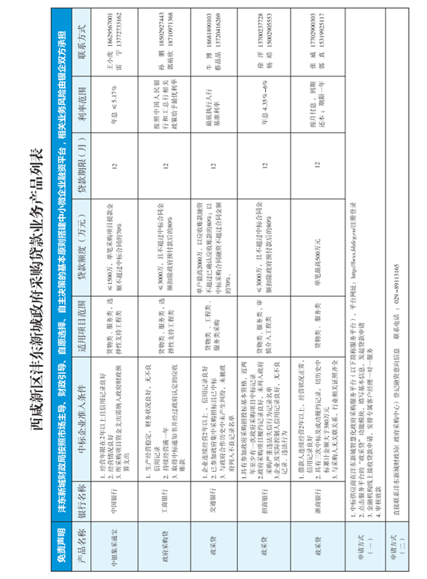

第八部分 西咸新区公共资源交易不见面开标大厅政府采购供应商操作手册

一、系统登陆

1、打开西咸新区公共资源交易网站（http://xxxq.sxggzyjy.cn/），点击【电子交易平台】 【不见面开标系统】进入不见面开标大厅登陆首页。
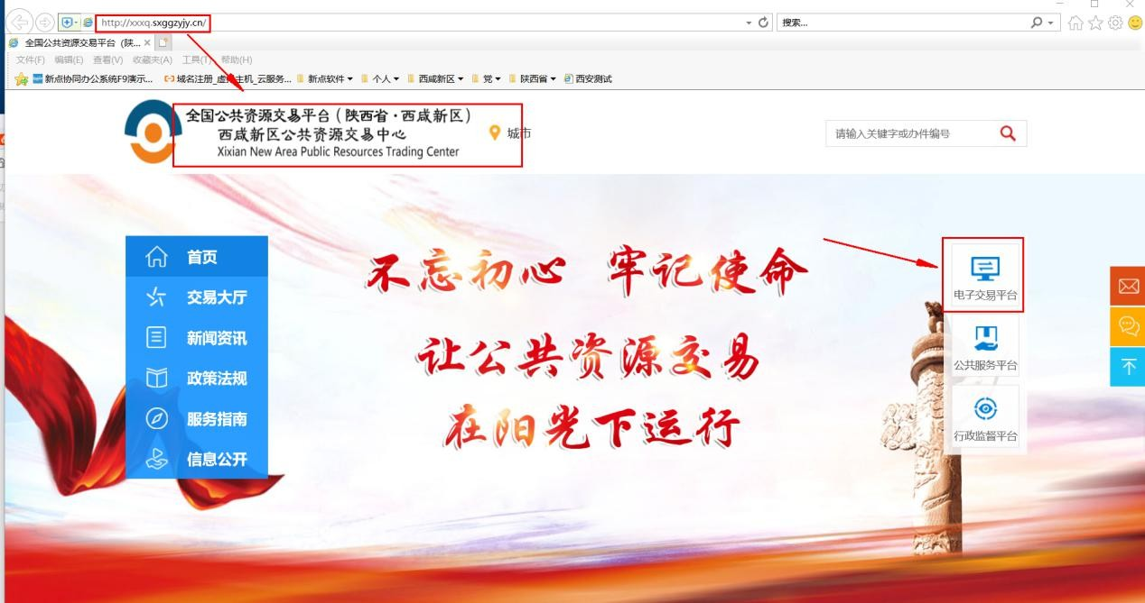

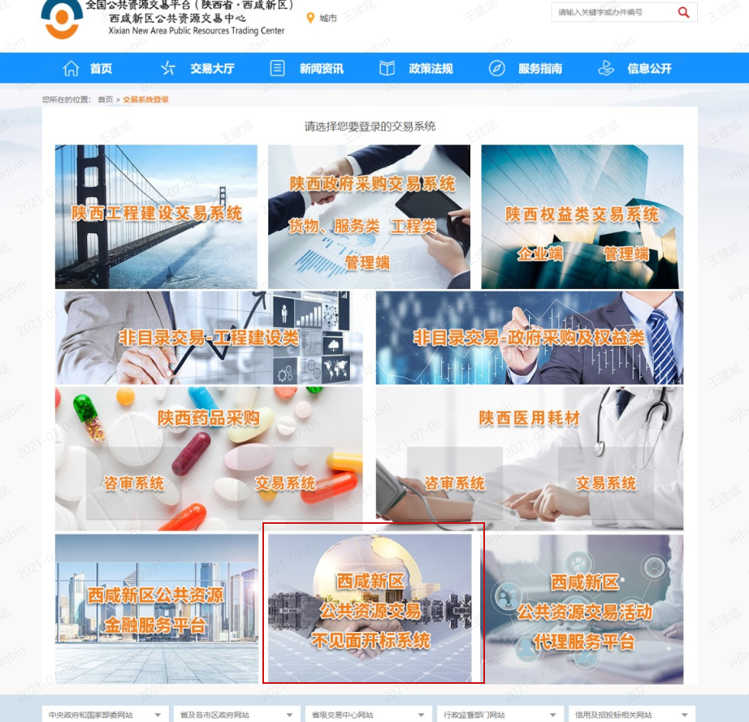
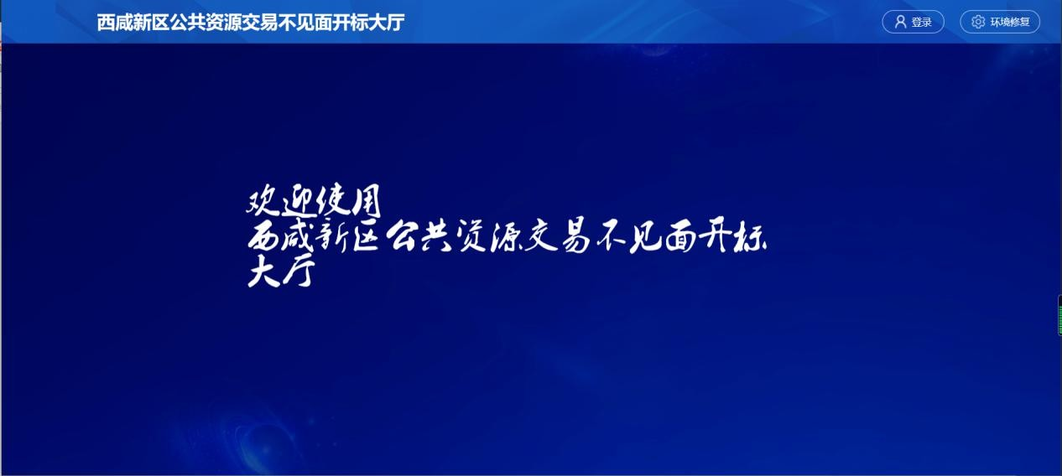

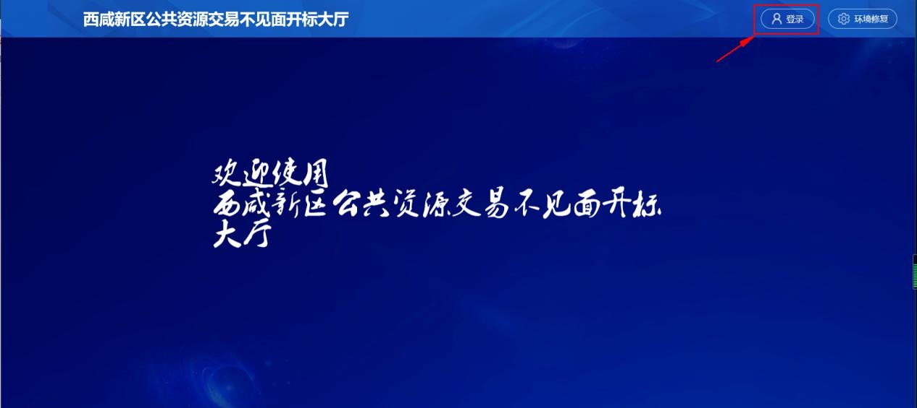
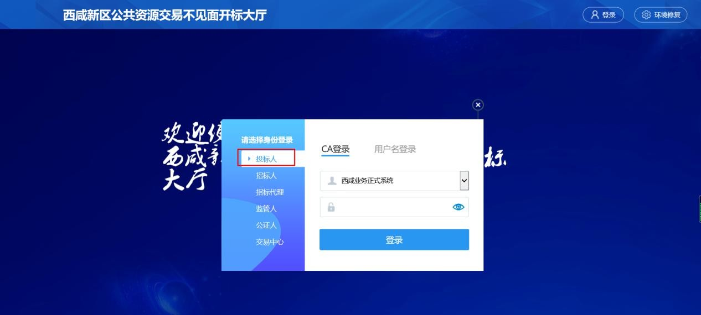

2、点击【登陆】---挑选投标人身份使用 CA 锁登陆系统。
备注：推荐使用 IE11 浏览器，

二、开标流程

我的项目
在我的项目里面找到等待开标的项目，点击进入不见面开标会议室。
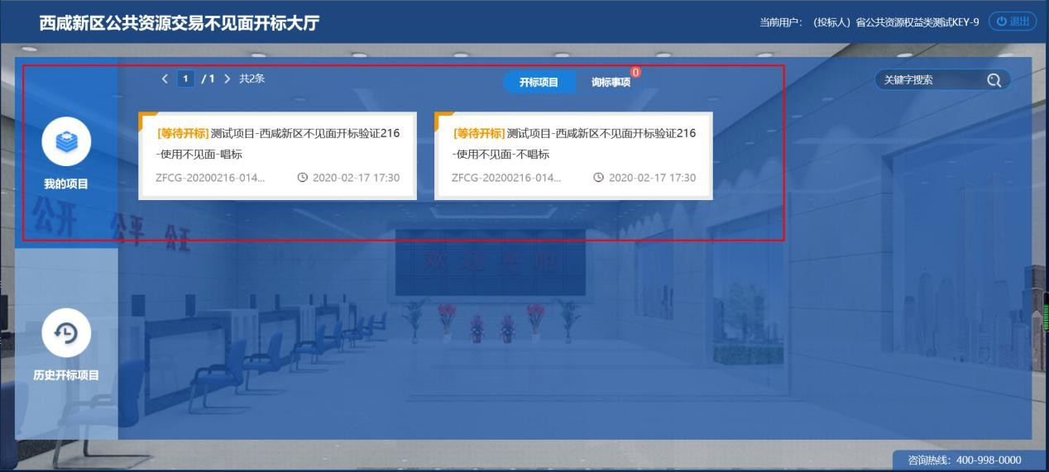

阅读开标流程
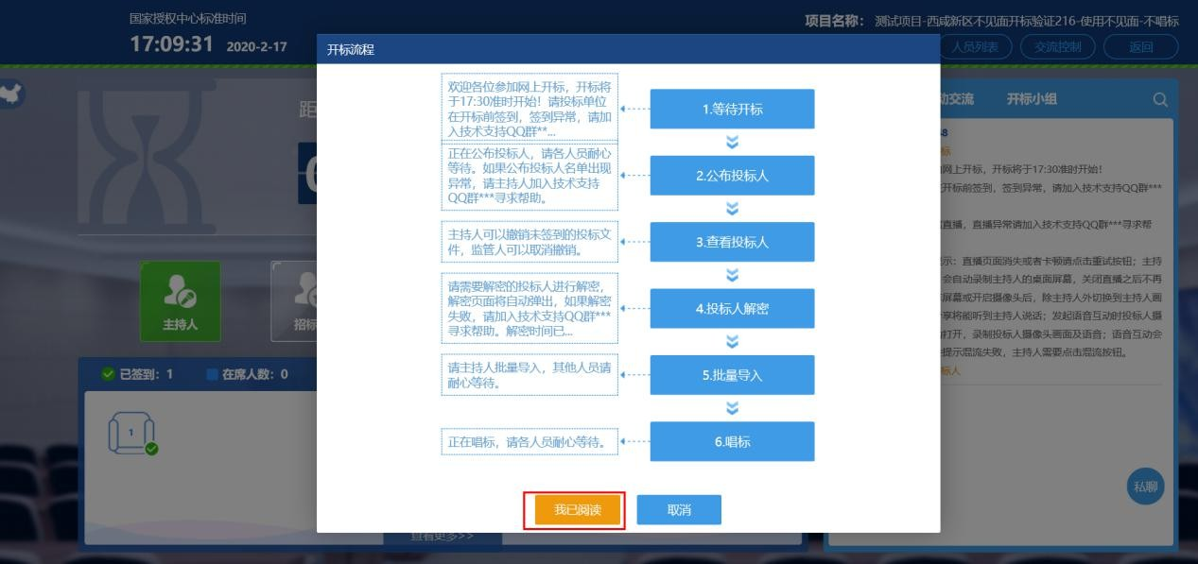
投标人阅读开标流程，并在开标倒计时结束先完成在线签到。
点击签到打开信息录入页面，完成相关信息录入后，点击签到即可完成签到。
备注：投标人须在开标前完成在线签到工作，否则无法参加不见面开标。
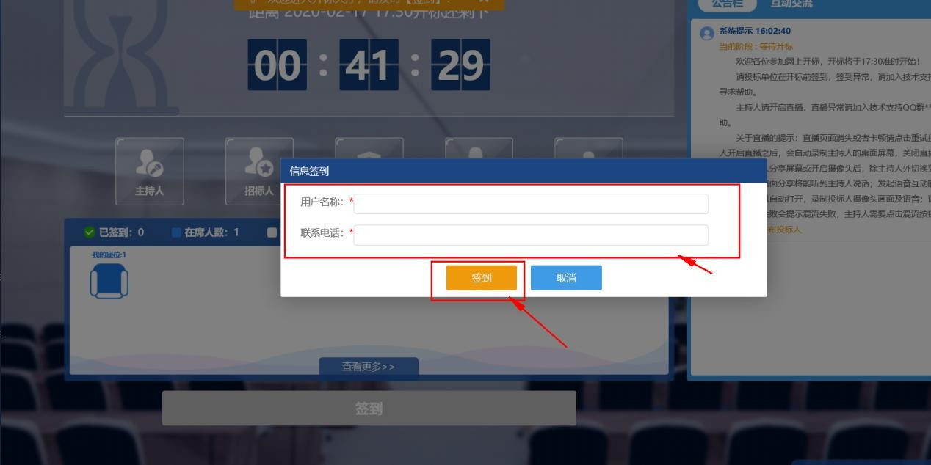

公布投标人

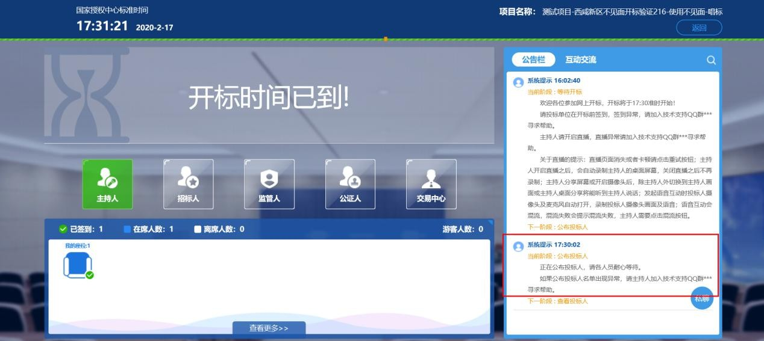
开标时间到了后，系统会在右侧公告栏给出提醒，等待公布投标人
投标人公布完成后，投标人名单有图标展示模式和列表展示模式，可根据自己意愿进行切换。
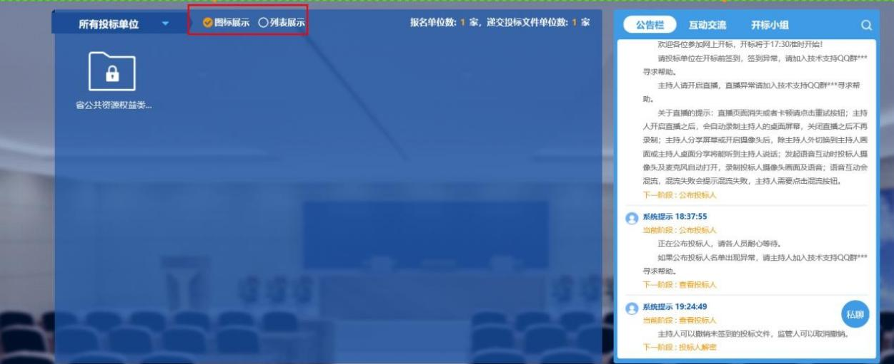
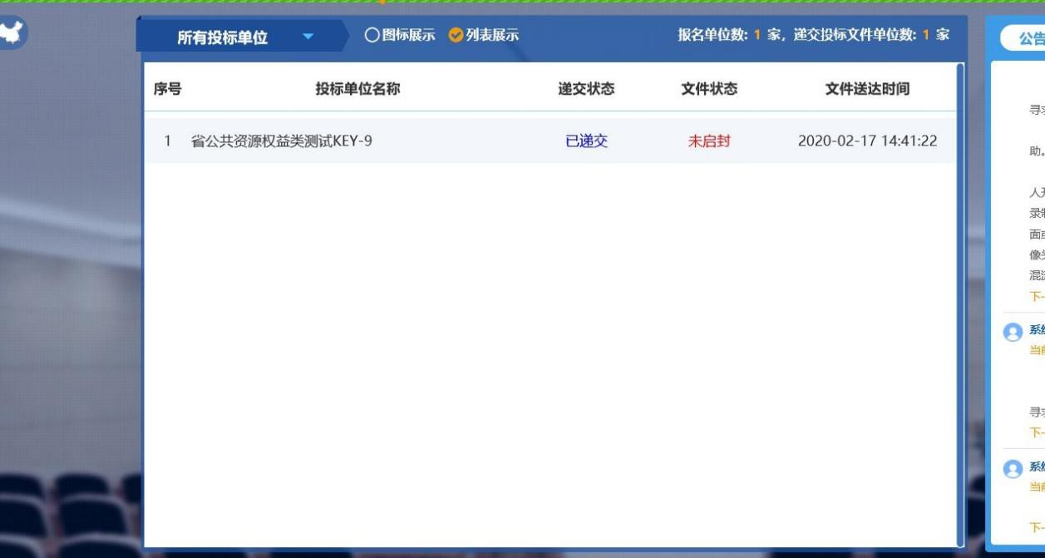

远程解密

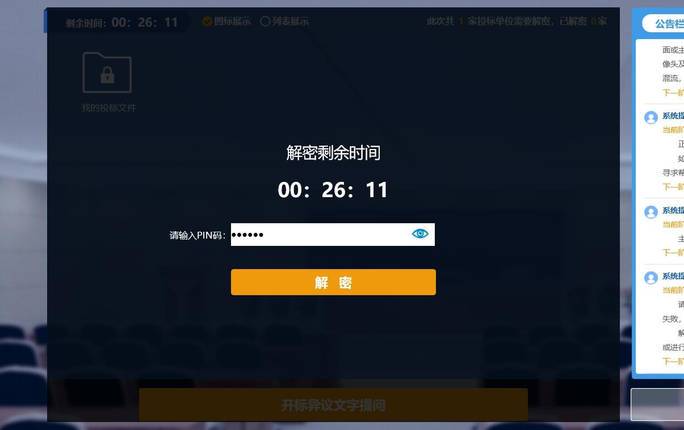
代理进入解密阶段后，投标人需在规定时间内进行远程解密操作。
解密成功后图标展示页面会显示一个绿色的解锁图标，列表页面会直接显示蓝色的解密成功。
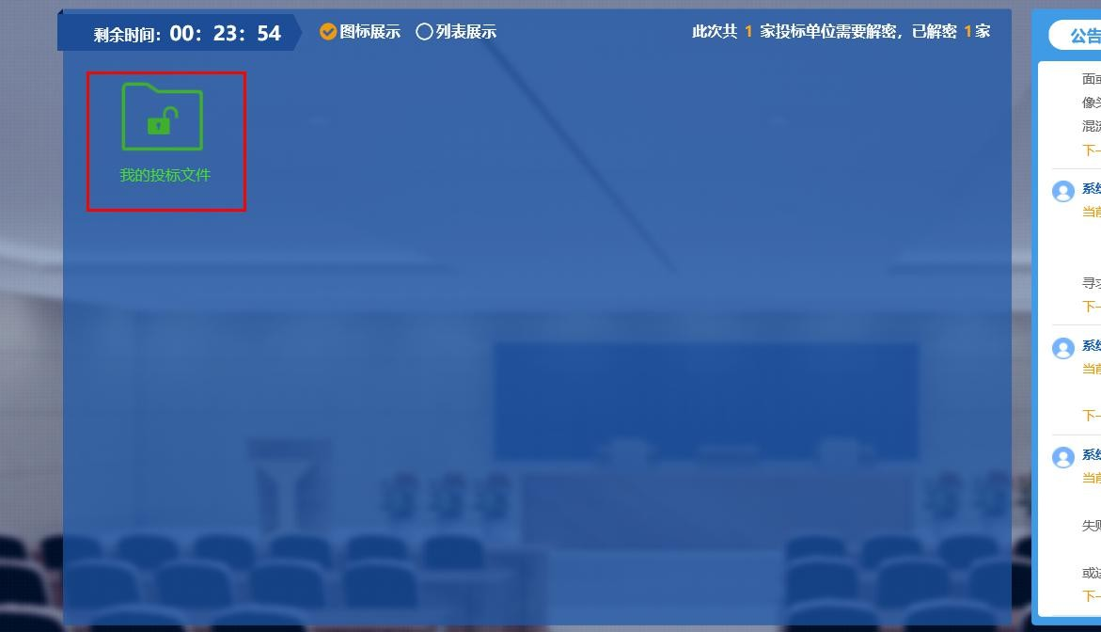
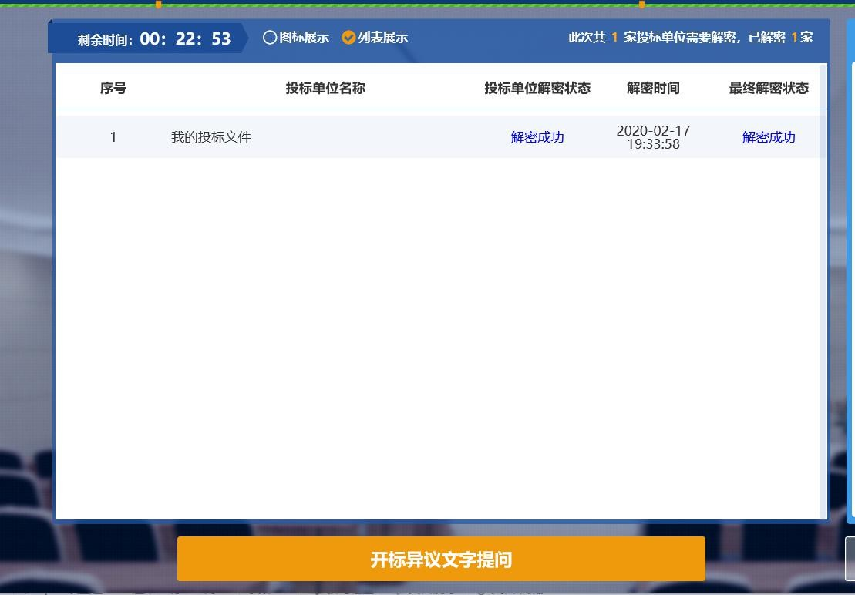

公布开标结果
解密成功后投标人可在线等待，等待公布开标结果。
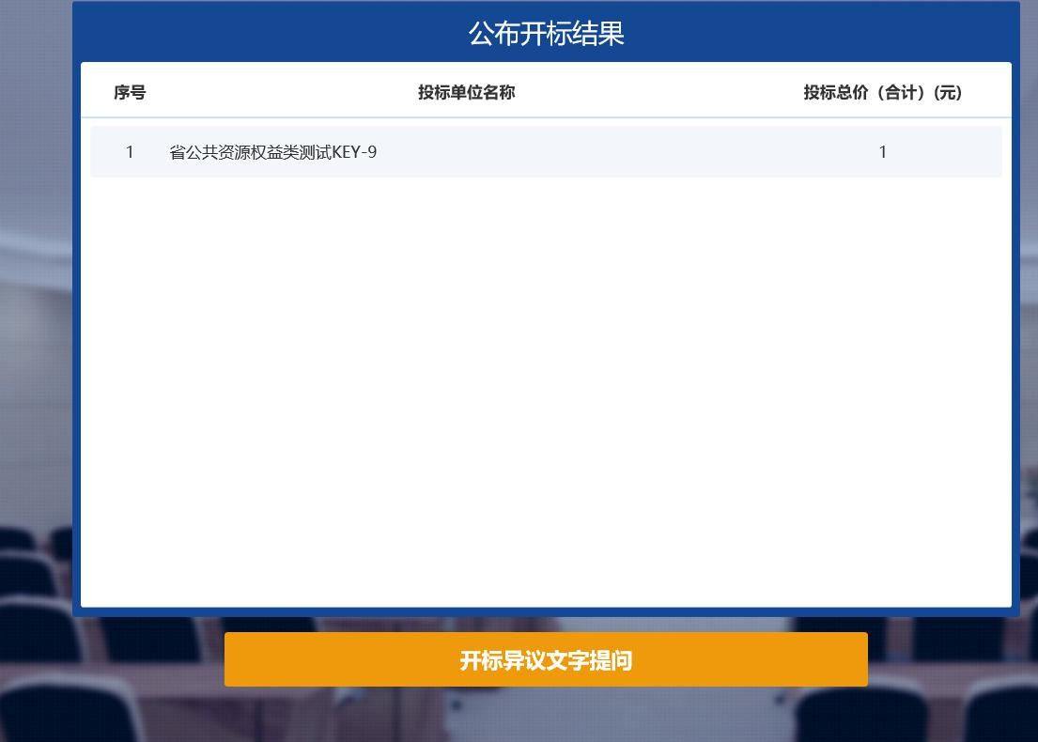

开标结束

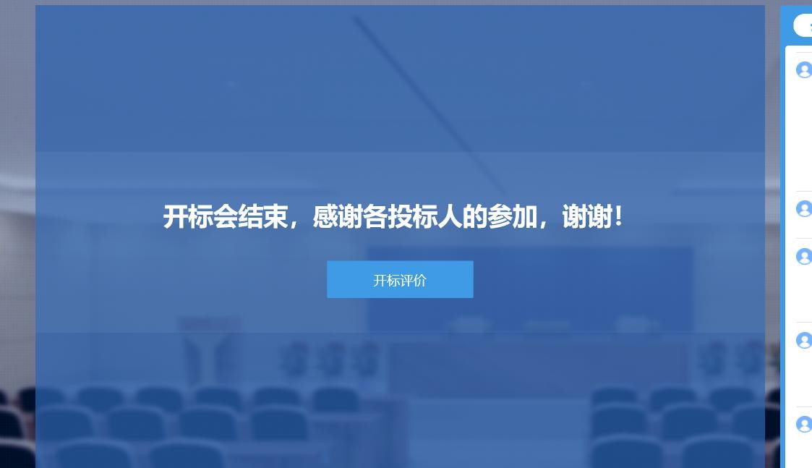
开标结束后投标人可对开标过程进行评价。

三、其他功能介绍

互动交流
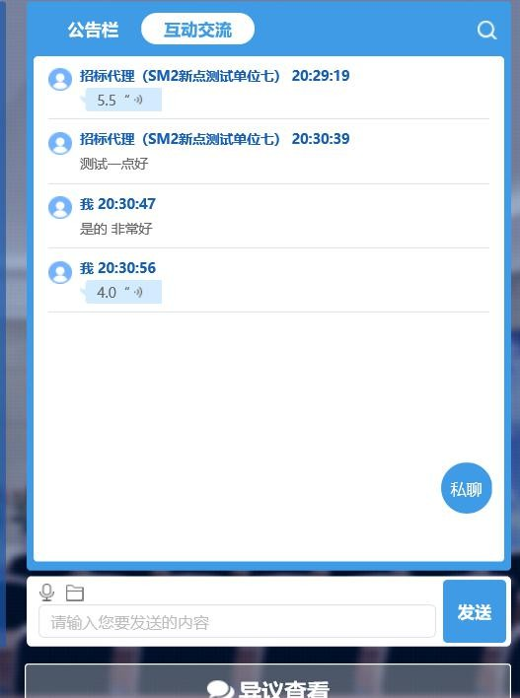
投标人可在互动交流页面查看代理机构发出的文字、语音信息，当招标代理机构发起群聊的时候，投标人可以文字、语音方式在其中进行响应或回复。
当招标代理机构开启私聊，并有人向投标人发送了私聊信息后，投标人端会在左下角看到有私聊提醒，点击即可与其进行私聊。
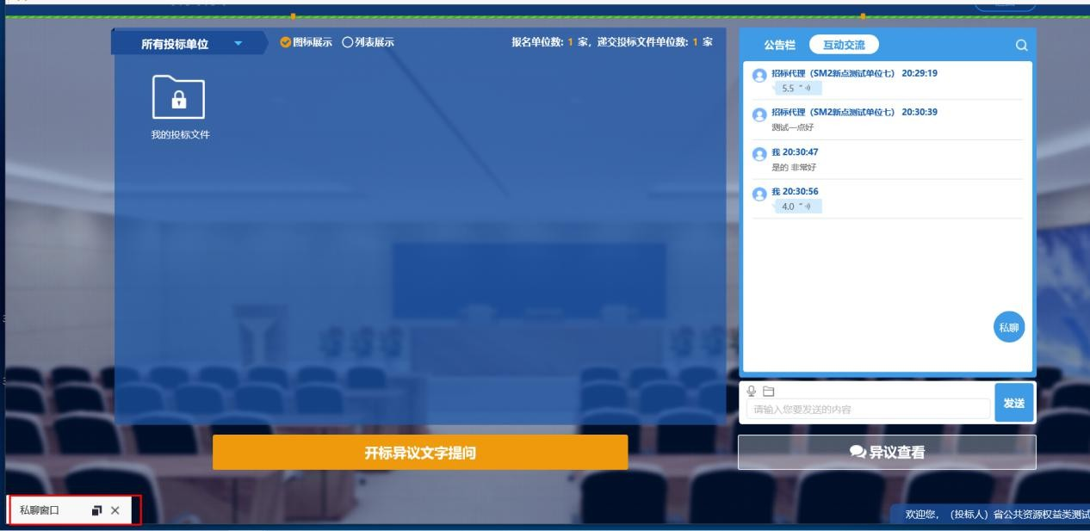

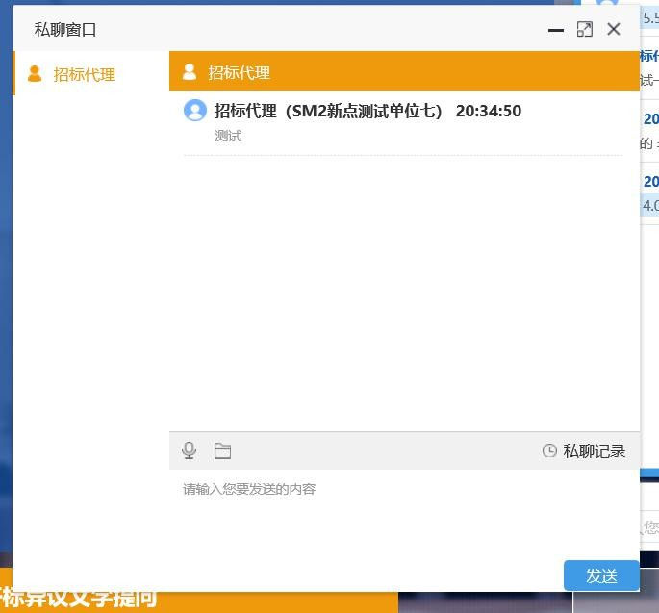

开标异议文字提问

投标人可通过开标异议文字提问向代理机构提出异议

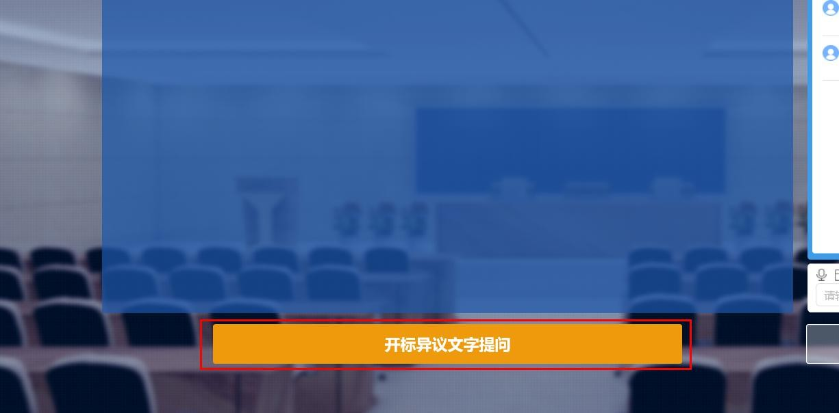

填写异议内容、依据和理由，有相关附件支撑的课上传相关附件。

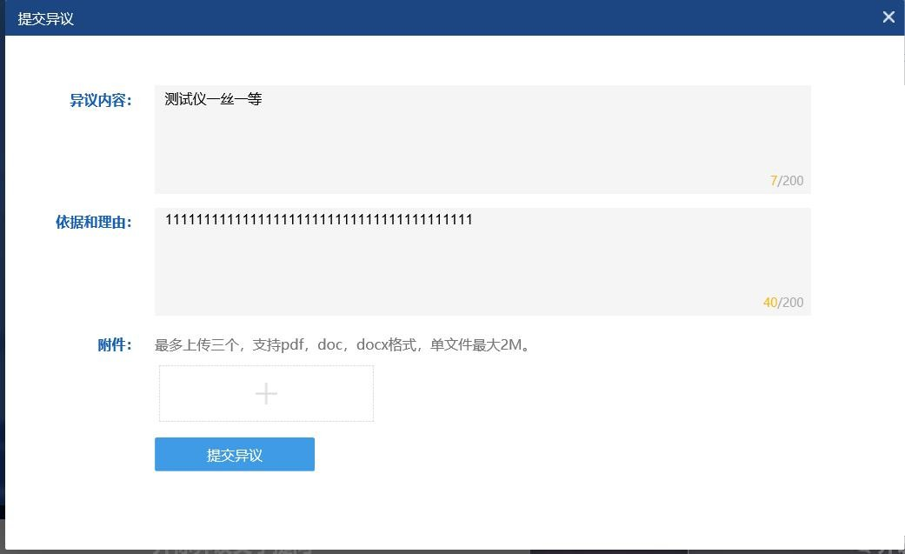

异议查看

投标人可通过异议查看功能查看自己或其他投标人提出的异议及代理回复内容。
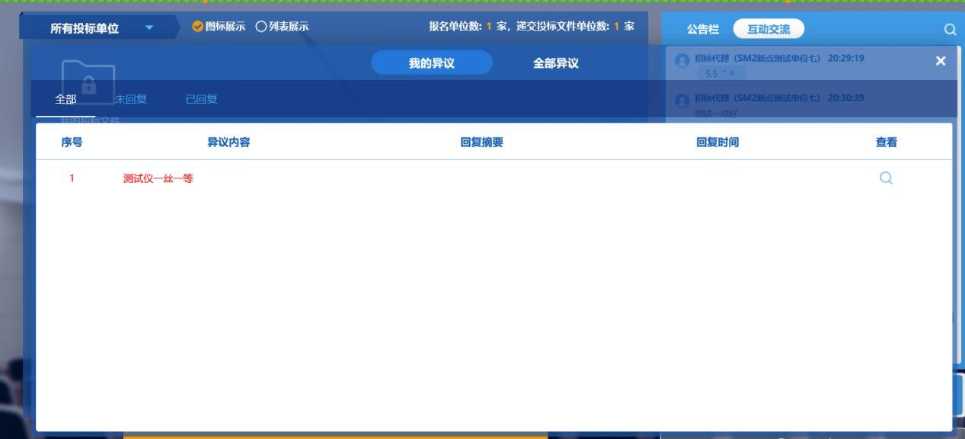
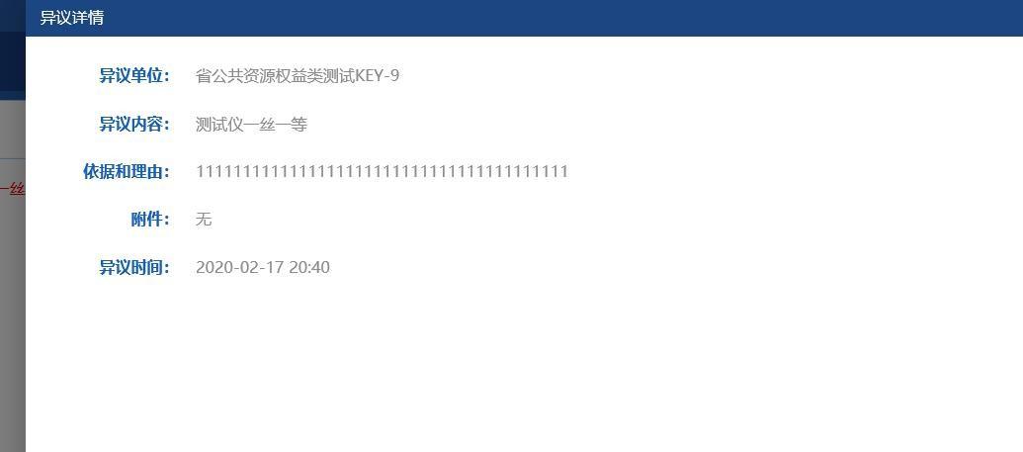

直播画面切换

供应商可自由切换直播画面为主持人画面还是桌面共享画面
